INSTITUTO FEDERAL DO ESPÍRITO SANTO

MESTRADO PROFISSIONAL EM ENGENHARIA DE CONTROLE E AUTOMAÇÃO

**JORGE RUAN ZEFERINO CONTI**

**ESTIMATIVA DOS ENTALHES DE DORMENTES**

**EM PONTES SEM LASTRO**

**UTILIZANDO SENSOR DE PERFIL A LASER**

SERRA

2019

JORGE RUAN ZEFERINO CONTI

**ESTIMATIVA DOS ENTALHES DE DORMENTES**

**EM PONTES SEM LASTRO**

**UTILIZANDO SENSOR DE PERFIL A LASER**

Trabalho de Conclusão de Curso apresentado à Coordenadoria do Curso de Pós-Graduação em Engenharia de Controle e Automação do Instituto Federal do Espírito Santo como requisito parcial para a obtenção do título de Mestre em Engenharia de Controle e Automação.

Orientador: Prof. Dr. Flávio Garcia Pereira

SERRA

2019



**MINISTÉRIO DA EDUCAÇÃO**

INSTITUTO FEDERAL DO ESPÍRITO SANTO

PROGRAMA DE PÓS-GRADUAÇÃO EM EDUCAÇÃO EM CIÊNCIAS E MATEMÁTICA

**JORGE RUAN ZEFERINO CONTI**

CONTI, Jorge Ruan Zeferino; PEREIRA, Flávio Garcia. **Estimativa Dos Entalhes De Dormentes Em Pontes Sem Lastro Utilizando Sensor De Perfil A Laser**. Serra: Ifes, 2019. 66 p.

Produto final apresentado ao Programa de Pós-Graduação em Engenharia de Controle e Automação do Instituto Federal do Espírito Santo, como requisito parcial para obtenção de título de Mestre em Engenharia de Controle e Automação.

Aprovado em xx de xxxx de xxx

**COMISSÃO EXAMINADORA**

Prof. Dr. Flávio Garcia Pereira

Instituto Federal do Espírito Santo

Orientador

Prof. Dr. Daniel Cruz Cavalieri

Instituto Federal do Espírito Santo

Membro interno

Profª Drª Raquel Frizera Vassallo

Universidade Federal do Espírito Santo

Membro externo

**DECLARAÇÃO DO AUTOR**

Declaro, para fins de pesquisa acadêmica, didática e técnico-científica, que este Trabalho de Conclusão de Curso pode ser parcialmente utilizado, desde que se faça referência à fonte e ao autor.

Serra, 09 de dezembro de 2019.

Jorge Ruan Zeferino Conti

Téo

Aqui vai ter uma epígrafe top antes da versão capa dura.

Assim espero.

( JORGE, 2019 )



**MINISTÉRIO DA EDUCAÇÃO**

INSTITUTO FEDERAL DO ESPÍRITO SANTO

PROGRAMA DE PÓS-GRADUAÇÃO EM EDUCAÇÃO EM CIÊNCIAS E MATEMÁTICA

**RESUMO**

O transporte ferroviário é um dos meios de escoamento de produção mais importantes, tendo um papel de destaque na economia mundial. As ferrovias estão presentes em grandes momentos históricos da humanidade ao longo de seus mais de dois séculos de existência. Apesar da evolução de outros meios de transporte, as mesmas se mantem presentes por sua elevada segurança e eficiência energética. A eficiência e segurança estão intimamente ligadas à manutenção desempenhada ao longo da via. Entretanto, esses processos podem ser complexos pela dispersão geográfica de seus ativos em sua larga extensão. Por vezes, manutenções com procedimentos puramente manuais predominam o ambiente de trabalho por falta de desenvolvimentos especializados, demandando tempo de trabalho excessivo, embutindo toda responsabilidade em habilidades manuais. Os dormentes exercem a importante função de manter os trilhos fixos e alinhados, distribuindo os esforços verticais proveniente do translado dos vagões, sofrendo desgaste demasiado. A perda de integridade estrutural dos dormentes afeta diretamente a segurança e eficiência. Essa dissertação apresenta um método que reduz o tempo de substituição de dormentes em pontes sem lastro realizando sua reconstrução tridimensional, possibilitando o planejamento da manutenção antecipado. Baseados em processamentos de imagens. O método foi avaliado com uma maquete de ponte sem lastro em escala de 1:10, o resultado obtido foi o erro percentual de área reconstruída dos dormentes aproximadamente de 3%. Espera-se ainda a redução desse fator de erro quando for aplicado em escala real.

**Palavras-chave:** Ferrovias. Ponte sem lastro. Sensor de perfil laser. Processamento de imagens. Reconstrução 3D.



**MINISTÉRIO DA EDUCAÇÃO**

INSTITUTO FEDERAL DO ESPÍRITO SANTO

PROGRAMA DE PÓS-GRADUAÇÃO EM EDUCAÇÃO EM CIÊNCIAS E MATEMÁTICA

**ABSTRACT**

~~O transporte ferroviário é um dos meios de escoamento de produção mais importantes, tendo um papel de destaque na economia mundial. As ferrovias estão presentes em grandes momentos históricos da humanidade ao longo de seus mais de dois séculos de existência. Apesar da evolução de outros meios de transporte, as mesmas se mantem presentes por sua elevada segurança e eficiência energética. A eficiência e segurança estão intimamente ligadas à manutenção desempenhada ao longo da via. Entretanto, esses processos podem ser complexos pela dispersão geográfica de seus ativos em sua larga extensão. Por vezes, manutenções com procedimentos puramente manuais predominam o ambiente de trabalho por falta de desenvolvimentos especializados, demandando tempo de trabalho excessivo, embutindo toda responsabilidade em habilidades manuais. Os dormentes exercem a importante função de manter os trilhos fixos e alinhados, distribuindo os esforços verticais proveniente do translado dos vagões, sofrendo desgaste demasiado. A perda de integridade estrutural dos dormentes afeta diretamente a segurança e eficiência. Essa dissertação apresenta um método que reduz o tempo de substituição de dormentes em pontes sem lastro realizando sua reconstrução tridimensional, possibilitando o planejamento da manutenção antecipado. Baseados em processamentos de imagens. O método foi avaliado com uma maquete de ponte sem lastro em escala de 1:10, o resultado obtido foi o erro percentual de área reconstruída dos dormentes aproximadamente de 3%. Espera-se ainda a redução desse fator de erro quando for aplicado em escala real.~~

**~~Palavras-chave:~~** ~~Ferrovias. Ponte sem lastro. Sensor de perfil laser. Processamento de imagens. Reconstrução 3D.~~

**LISTA DE ILUSTRAÇÕES**

[Figura 1 - Superestrutura da via permanente. 10](#_Toc25530542)

[Figura 2 - Ponte sem lastro. 10](#_Toc25530543)

[Figura 3 - Vista inferior de uma ponte sem lastro. 12](#_Toc25530544)

[Figura 4 - Ilustração de vista transversal de ponte sem lastro. 13](#_Toc25530545)

[Figura 5 - Vista inferior da ponte com destaque aos entalhes. 13](#_Toc25530546)

[Figura 6 - Funcionamento do MLSL276. 19](#_Toc25530547)

[Figura 7 - Área de trabalho do sensor MLSL276. 20](#_Toc25530548)

[Figura 8 - Sombra MLSL276, (a) indica o posicionamento correto e (b) posicionamento errado. 21](#_Toc25530549)

[Figura 9 - Detalhe do sombreamento do sensor laser. 22](#_Toc25530550)

[Figura 10 - Diagrama de conexões de sinais e alimentação. 24](#_Toc25530551)

[Figura 11 - Diagrama de conexões de alimentação da luz estruturada. 24](#_Toc25530552)

[Figura 12 - *Encoder* Hohner serie 91. 25](#_Toc25530553)

[Figura 13 - Motor Imobras 100501924 28](#_Toc25530554)

[Figura 14 - Curvas características do motor IMOBRAS 100501924. 29](#_Toc25530555)

[Figura 15 - Projeto do carro *VIMTILO* sobre ponte sem lastro. 30](#_Toc25530556)

[Figura 16 - Jogo no eixo de tração. 31](#_Toc25530557)

[Figura 17 - Roda tração com perfil 1:20. 31](#_Toc25530558)

[Figura 18 - Imagem demonstrando o comportamento da estrutura de rodas em curva. 32](#_Toc25530559)

[Figura 19 - Roda frontal plana. 32](#_Toc25530560)

[Figura 20 - Eixos frontais desvinculados. 33](#_Toc25530561)

[Figura 21 - Suporte dos laser*s* de ponte sem lastro, vista frontal. 34](#_Toc25530562)

[Figura 22 - Suporte dos laser*s* de ponte sem lastro. 34](#_Toc25530563)

[Figura 23 - Desenho feito em CAD utilizado para impressão 3D. 35](#_Toc25530564)

[Figura 24 - Maquete das longarinas e dormentes impressa em 3D. Vista superior (a) e representação dos entalhes dos dormentes (b). 36](#_Toc25530565)

[Figura 25 - Etapas do projeto. 37](#_Toc25530566)

[Figura 26 - *Software* de aquisição de dados versão do fabricante 1.6.0. 38](#_Toc25530567)

[Figura 27 - Software de aquisição de dados modificado para o projeto, versão 2.1.4 38](#_Toc25530568)

[Figura 28 - Nuvem de pontos, vista 3D. 39](#_Toc25530569)

[Figura 29 - Importância das características para pré-processamento dos dados. 40](#_Toc25530570)

[Figura 30 - Faixa de valores na coordenada Z. 41](#_Toc25530571)

[Figura 31 - Nuvem de pontos da parte estrutural da ponte, vista 3D (a) e Vista superior (b). 41](#_Toc25530572)

[Figura 32 - Nuvem de pontos, vista superior. 42](#_Toc25530573)

[Figura 33 - Imagem binária. 43](#_Toc25530574)

[Figura 34 - Imagem binária com histograma. Longarinas destacadas. 43](#_Toc25530575)

[Figura 35 - Imagem binária com destaque estrutural. 44](#_Toc25530576)

[Figura 36 - Imagem binária destaque de contraventamentos. 44](#_Toc25530577)

[Figura 37 - Destaque para elipsoide e seu eixo maior no *blob* em análise. 45](#_Toc25530578)

[Figura 38 – Identificação de *blobs* não pertencentes ao contraventamento. 45](#_Toc25530579)

[Figura 39 - Imagem binária com realce dos contraventamentos. 46](#_Toc25530580)

[Figura 40 - Infraestrutura da ponte reconstruída. 47](#_Toc25530581)

[Figura 41 - Imagem binária com longarinas e dormentação. 47](#_Toc25530582)

[Figura 42 - Imagem binária com longarinas e dormentação, (a) Dormentes mais largos e (b) entre eixo de dormentes menos espaçados. 48](#_Toc25530583)

[Figura 43 - Dormentação com entalhes. 49](#_Toc25530584)

[Figura 44 – Redimensionamento. 50](#_Toc25530585)

[Figura 45 - Pontos da dormentação com entalhes. 51](#_Toc25530586)

[Figura 46 - Sólido gerado com auxílio dos pontos do *Script.* 52](#_Toc25530587)

[Figura 47 - Comparativos entre etapas do script, (a) - Apenas a nuvem de pontos com pré-processamento de ruidos e recortes na zona de interesse, (b) - Nuvem de pontos apenas das partes estruturais da ponte com o realce reconstruido pelo script e (c) - Nuvem de pontos da parte estrutural com realce da dormentação com seus respectivos entalhes. 53](#_Toc25530588)

[Figura 48 - Nuvem de pontos com dormentes entalhados. 54](#_Toc25530589)

[Figura 49 - Desenho CAD da maquete ao lado do desenho CAD reconstruído, (a) Maquete e (b) Reconstrução. 54](#_Toc25530590)

[Figura 50 - Desenho CAD da maquete ao lado do desenho CAD reconstruído, vista superior, (a) Maquete e (b) Reconstrução. 55](#_Toc25530591)

[Figura 51 - Dormente, (a) entalhes realçado, (b) parte não entalhada realçado e (b) dormente inteiro. 56](#_Toc25530592)

**LISTA DE TABELAS**

[Tabela 1 - Características do sensor laser MLSL276. 17](#_Toc25530593)

[Tabela 2 - Características elétricas do *encoder.* 25](#_Toc25530594)

[Tabela 3 - Erro percentual. 56](#_Toc25530595)

**LISTA DE ABREVIATURAS E SIGLAS**

EFVM – Estrada de Ferro Vitória a Minas.

CAD – Computer Aided Design.

VIMTILO – Vale e IFES, Mapeamento em Trilhos com Intervenções LOcalizadas.

AMV’s – Aparelhos de Mudança de Vias.

PI – controlador Proporcional Integrativo.

RPM – Rotações Por Minuto.

SUMÁRIO

[1 INTRODUÇÃO 14](#_Toc26826353)

[1.1 VIA PERMANENTE 14](#_Toc26826354)

[1.2 JUSTIFICATIVA 16](#_Toc26826355)

[1.3 OBJETIVOS 19](#_Toc26826356)

[1.3.1 Objetivo Geral 19](#_Toc26826357)

[1.3.2 Objetivos Específicos 19](#_Toc26826358)

[1.4 REVISÃO BIBLIOGRÀFICA 19](#_Toc26826359)

[1.5 MÉTODO DE RECONSTRUÇÃO E ESTIMAÇÃO DE PERFIS 20](#_Toc26826360)

[1.6 RESULTADOS ESPERADOS 21](#_Toc26826361)

[2 Metodologia 22](#_Toc26826362)

[2.1 LASER MLSL276 22](#_Toc26826363)

[2.1.1 Funcionamento 23](#_Toc26826364)

[2.1.2 Área de Leitura 24](#_Toc26826365)

[2.1.3 Sombreamento 24](#_Toc26826366)

[2.1.4 Ligações Elétricas 27](#_Toc26826367)

[2.2 ENCODER 29](#_Toc26826368)

[2.3 MOTOR 32](#_Toc26826369)

[2.4 *VIMTILO* 33](#_Toc26826370)

[2.4.1 Rodas de Perfil Planos e Perfil 1:20 34](#_Toc26826371)

[2.4.2 Sistema de Amortização 36](#_Toc26826372)

[2.4.3 Características Estruturais 37](#_Toc26826373)

[3 DESENVOLVIMENTO 39](#_Toc26826374)

[3.1 AQUISIÇÃO DE DADOS 41](#_Toc26826375)

[3.2 PROCESSAMENTO DE DADOS 43](#_Toc26826376)

[3.3 *SCRIPT* DE RECONSTRUÇÃO 46](#_Toc26826377)

[3.3.1 Importação de Dados 46](#_Toc26826378)

[3.3.2 Mapa Binário 47](#_Toc26826379)

[3.3.3 Identificação de Longarinas 47](#_Toc26826380)

[3.3.4 Identificação de Contraventamentos 49](#_Toc26826381)

[3.3.5 Infraestrutura 51](#_Toc26826382)

[3.3.6 Dormentação 51](#_Toc26826383)

[3.3.7 Dormentação com Entalhes 53](#_Toc26826384)

[3.3.8 Redimensionamento 54](#_Toc26826385)

[3.3.9 Registro de dados 55](#_Toc26826386)

[3.4 GERAÇÃO DO SÓLIDO 56](#_Toc26826387)

[4 RESULTADOS 58](#_Toc26826388)

[4.1 ERRO PERCENTUAL 60](#_Toc26826389)

[4.2 Ponte real 62](#_Toc26826390)

[5 CONCLUSÂO 65](#_Toc26826391)

[REFERÊNCIA 66](#_Toc26826392)

# INTRODUÇÃO

O sistema ferroviário teve origem no final do século XVIII e início do século XIX, na Inglaterra, no auge da Revolução Industrial. Entretanto, somente na segunda metade do século XIX seriam fundadas no Brasil. As condições de demanda econômicas e sociais que possibilitariam o aparecimento das ferrovias no país. Durante a Segunda Guerra Mundial, com o crescimento exponencial da demanda por minério de ferro, a Estrada de Ferro Vitória a Minas (EFVM), teve a sua importância consolidada no cenário nacional. Em meados de 2014 a EFVM foi responsável por aproximadamente 25% dos insumos trafegados por ferrovias do país (SILVA, 2002), (ANUÁRIO RF, 2015).

As ferrovias possuem grande destaque em meios de transporte pela sua segurança e eficiência, tanto econômica quanto ambiental. Para a garantia de tais características é importante que seus ativos possuam manutenção regular, dentre eles, os dormentes, que sustentam os trilhos da linha férrea e distribuem os esforços provenientes da carga transportada, assim como, do próprio conjunto locomotiva vagão (FRANCA, 2017).

Do meio dos modais de transporte, o Brasil conserva uma malha ferroviária importante para o escoamento de *commodities*. Para tal, é de suma importância a manutenção preventiva do sistema ferroviário, a manutenção deste apresenta um custo significativo, em vista da reposição de trilhos e acessórios metálicos ao longo do tempo, bem como, da troca de dormentes de forma periódica. Faz-se necessária a implementação de tecnologias que auxiliem os métodos tradicionais utilizados para avaliar o estado ou efetuar a manutenção do sistema ferroviário (BROCHADO; PIRES, 2007).

## VIA PERMANENTE

A via permanente é fundamentalmente constituída pela superestrutura e infraestrutura. A superestrutura é responsável pela absorção e distribuição das cargas verticais provenientes de locomotivas e vagões os quais se utilizam desta como meio de transporte. Composta por trilhos, dormentes, elementos de fixação, lastro e sublastro. Em vista disso, a infraestrutura é desenvolvida para suportar a superestrutura, sendo formada pelos demais itens que compõem a via permanente, camada de terraplanagem, valetas de drenagem, talude de corte, saia de aterro, bueiros e obras de arte especiais como túneis ou pontes (FRANCA, 2017). Tais elementos da via permanente estão ilustrados na Figura 1.

Figura 1 - Superestrutura da via permanente.

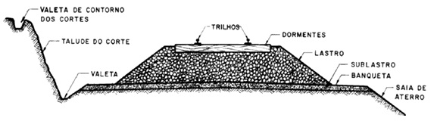

Fonte: Brina,1979.

A camada de lastro geralmente é composta de pedra britada, escória, cascalho, areia ou terra, os quais respondem por características de resistência, solubilidade, absorção, granulometria e peso específico. Sua aplicação dá-se pela necessidade de distribuir os esforços aplicado pela carga dos veículos sobre a plataforma, formando um suporte elástico limitado, atenuando possíveis trepidações e suprimindo irregularidades (FRANCA, 2017).

Infraestruturas de obras de artes especiais podem demandar superestrutura específicas, as quais ocorrem em determinadas pontes de treliça que não utilizam a camada de lastro. Com isso, a superestrutura deve possuir dormentes especiais, dimensões apropriadas, possibilitando a transferência direta dos esforços verticais para infraestrutura. A Figura 2 ilustra o desenho de uma ponte sem lastro.

Figura 2 - Ponte sem lastro.

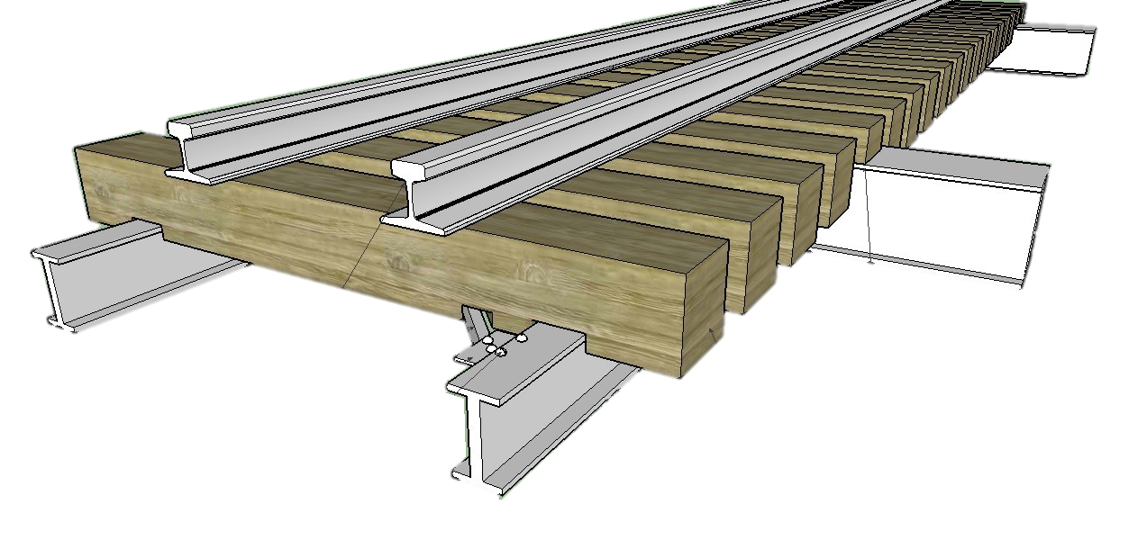

Transversina

Trilhos

Contraventamento

Rebite

Dormentação

Longarinas

Placa

Fonte: Própria.

O dormente é um dos mais importantes elementos da superestrutura ferroviária, pode ser constituído de madeira, metal, concreto ou material polimérico. O primeiro apresenta como principal qualidade a flexibilidade que lhe confere a grande capacidade de suportar vibrações das ações dinâmicas atuantes na via permanente, ou seja, o dormente de madeira possui um nível de elasticidade capaz de suportar altíssimos impactos (CAMPOS, 2015).

O manual de via permanente especifica que obras de artes especiais, viadutos ou pontes sem lastro, requerem o emprego de dormentes especiais. Cada projeto de obra de arte especial possui dimensionamentos estruturais específicos. Devido a isso, dormentes de madeira são indicados, dada a praticidade de confecção dos mesmos, seguindo exigências dos projetos sem que haja perdas das propriedades mecânicas, assim como a possibilidade de ajustes *in loco* garantido assentamento absoluto (VALE, 2009).

Apesar das vantagens desse material o mesmo deve ser removido quando ocorre sua degradação pelo apodrecimento, comprometimento da capacidade de suportar cargas verticais, manter o nivelamento da via e o poder de retenção das fixações. Além disso, a existência de fratura ou ruptura transversal ao eixo dormente ou na região de apoio das placas, fratura ou ruptura horizontal na face lateral, esmagamento das extremidades e ruptura transversal, ou com esmagamento que comprometa a retenção das fixações, o dormente deve ser removido e substituído (VALE, 2009).

Os dormentes sofrem deformação permanente em virtude das tensões exercidas sobre a ferrovia, assim, quando os mesmos necessitam ser substituídos, devem ter suas dimensões apuradas. Esse processo demanda tempo, mão de obra e equipamentos para medição (FREITAS, 2015).

## JUSTIFICATIVA

Cada dormente em uma ponte sem lastro possui um projeto de perfil específico, a Figura 3 auxilia este entendimento com a vista inferior da ponte. Isto porque há estruturas na ponte que devem suportar a carga dos dormentes e da via, outras não devem receber essa carga, por exemplo, estruturas de sustentação da ponte como contraventamentos ou rebites, destacados na Figura 2. Isso pode ser reiterado através do (Manual Técnico da Via Permanente, revisão 2, 2009, p. 312, seção 4.13.5), onde se lê.

Os dormentes devem se apoiar unicamente sobre a mesa superior das vigas principais ou sobre a mesa superior das longarinas em pontes com estrado. Quando o entalhe não é bem feito, os dormentes se apoiam sobre as ligações ou sobre os perfis do contraventamento transmitindo parte da carga vertical para estas peças, podendo levar à ruptura das peças ou afrouxamento das ligações (VALE, 2009)

Figura 3 - Vista inferior de uma ponte sem lastro.

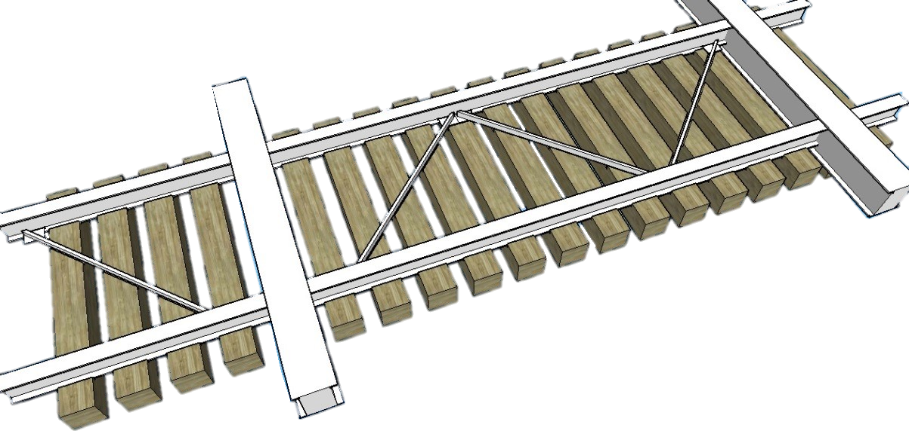

Transversina

Contraventamentos

Dormentação

Longarinas

Placa

Fonte: Própria.

São partes estruturais da ponte projetadas para sustentação da via, longarinas e transversinas. As demais partes como placas, contraventamentos e rebites, são projetadas para manter a integridade estrutural da ponte. Para facilitar a leitura, será adotar a escrita de longarinas e transversinas como estruturas de sustentação, os demais elementos sendo estruturas auxiliares.

As estruturas de sustentação, devem suportar todas as cargas provenientes dos dormentes. As estruturas auxiliares não foram projetadas para entrar em contato com a dormentação. Desse modo, o distanciamento deve ser cuidadosamente verificado, uma vez que, com o tráfego de trens sobre a ponte, toda a estrutura da via sofre deformação elástica e, porventura, pode ocorrer a interação da estrutura auxiliar com a dormentação caso essa não tenha sido apropriadamente entalhada durante o assentamento. Caso a via interaja diretamente com estruturas auxiliares, a ponte ou os dormentes poderão ter o tempo de vida reduzido, sofrendo desgaste prematuro ou mesmo causando acidentes.

Na Figura 4 é possível observar uma vista de corte no dormente. As longarinas, pontos de apoio dos dormentes são destinadas a suportar as cargas da via. Os contraventamentos são partes estruturais da ponte nos quais não devem possuir contato com os dormentes, pois os contraventamentos não são dimensionados para atuar em esforços verticais. O dormente da Figura 4 ilustra o entalhe aprofundado nessas regiões, garantindo a ausência de contato.

Figura 4 - Ilustração de vista transversal de ponte sem lastro.

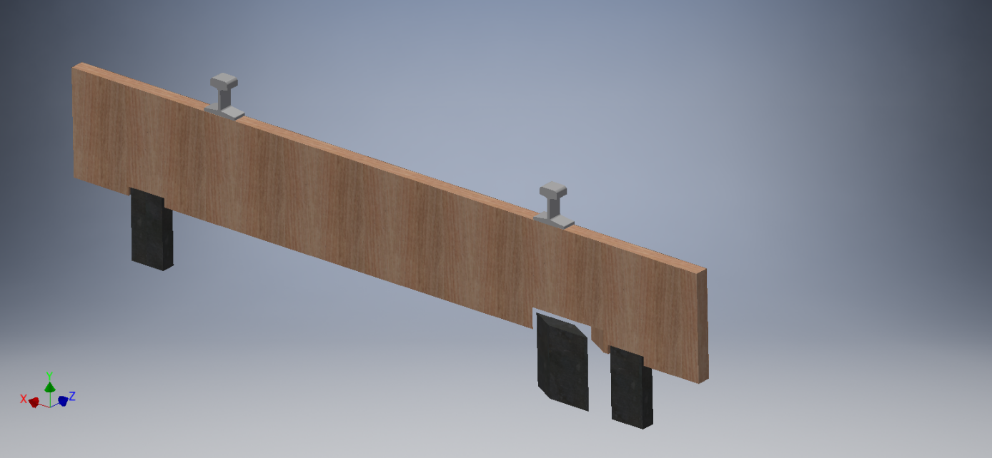

Longarinas

Contraventamento

Fonte: Própria

O trabalho de identificação de quais dormentes devem ser substituídos e quais cortes que devem ser feitos, garantindo a não interação destes com estruturas auxiliares da ponte, é executado na própria ponte. Isso ocorre porque, na ausência de projeto ou mesmo quando se possui o projeto estrutural da ponte, com o passar dos anos ocorrem acomodações das estruturas, alterações de projeto e ajustes. Assim, no momento de assentamento de novos dormentes, o funcionário responsável pela manutenção deve marcar, girar e cortar manualmente os entalhes nos dormentes enquanto se equilibra sobre a ponte vazada. Isso toma muito tempo e expõe o trabalhador a riscos de acidentes. A Figura 5 ilustra os dormentes da ponte com seus respectivos entalhes para encaixe na estrutura metálica da ponte.

Figura 5 - Vista inferior da ponte com destaque aos entalhes.

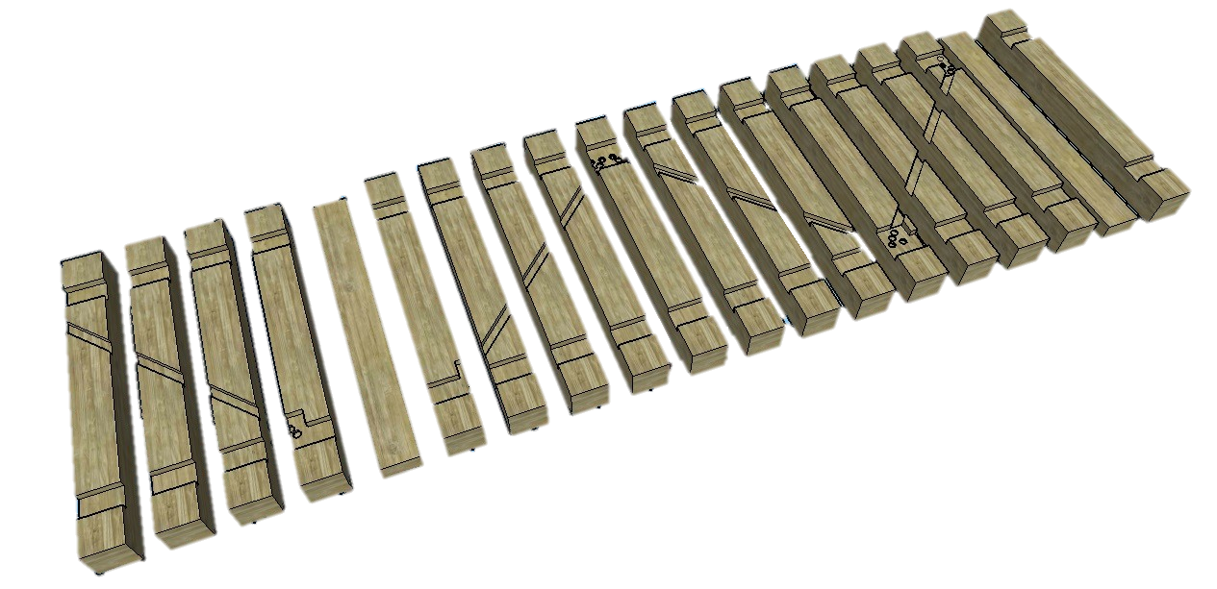

Fonte: Própria.

## OBJETIVOS

### Objetivo Geral

Este trabalho tem como principal objetivo mapear vias férreas sobre pontes sem lastro com a precisão necessária para que se possa confeccionar cortes nos dormentes fora da ponte e então levá-los para a posição de assentamento.

### Objetivos Específicos

* Projetar e construir a estrutura de um veículo auto propelente dotado de sensores;
* Construir um mapa tridimensional a partir da nuvem de pontos obtida pelos sensores de perfil laser;
* Detectar automaticamente padrões de interconexões;
* Reconstruir a estrutura da ponte sem dormentes;
* Gerar o mapa de perfis de dormentes para substituição dos existentes,

## REVISÃO BIBLIOGRÀFICA

No trabalho desenvolvido por (LUBOWIECKA et al., 2009), tratar-se sobre inspeção de obras de arte especiais em pontes e viadutos de concreto, o autor utilizou um laser para realizar a reconstrução tridimensional de uma ponte antiga localizada na Espanha. Adicionalmente foi utilizado também um radar de penetração no solo (GPR) para analisar internamente as estruturas da ponte. O trabalho de (BOSCHÉ, 2010) realizou um estudo para controle do andamento da construção de estrutura metálica de um edifício. Utilizando um sensor laser de varredura e algoritmos de reconhecimento o autor demonstrou ser capaz de reconstruir as estruturas metálicas de uma obra em andamento. O processo de reconhecimento consiste em três etapas: *Coarse Registration*, *Model fine registration with Iterative Closest Point (ICP) algorithm* *and* *Object recognition*.

Em (RABAH et al., 2013) a pesquisa desenvolvida apresenta um método para detecção de fissuras e mapeamento automático em concretos a partir de dados obtidos por um sensor laser de varredura. Os resultados mostraram que a medição das fissuras utilizando o método proposto é tão preciso quanto os obtidos pelo método tradicional utilizando taqueômetro. Diversos trabalhos foram desenvolvidos para realizar o mapeamento tridimensional de um ambiente, ou uma estrutura, utilizando um sensor laser de varredura bidimensional. Em (HARRISON; NEWMAN, 2008) foi desenvolvido um sistema completo capaz de gerar uma nuvem tridimensional de pontos de alta qualidade utilizando um laser bidimensional acoplado a uma plataforma de movimento contínuo.

Os autores de (KLIMENTJEW et al., 2009) utilizaram um laser bidimensional acoplado a diferentes plataformas móveis para descrever dois métodos diferentes de reconstrução. Foram utilizados um robô manipulador e uma plataforma *Pan-Tilt* para realizar a reconstrução de objetos sob diferentes perspectivas. Ambos os métodos apresentaram resultados que permitem aplicação dinamicamente adaptável a diferentes situações.

O trabalho de (LLAMAZARES et al., 2012) utilizou um sensor laser bidimensional fixado a um robô móvel inclinado para baixo, com o objetivo de realizar uma reconstrução tridimensional do caminho percorrido pelo robô. Utilizando a nuvem de pontos capturadas o autor desenvolveu um método para minimizar o erro de odometria. Bons resultados foram alcançados em testes de campo aberto.

O trabalho realizado por (REN et al., 2011) desenvolveu uma plataforma móvel específica para capturar as deformações dos trilhos de vias de alta velocidade na China. O projeto de uma plataforma móvel com sistema de absorção de vibrações foi implementado para minimizar erros intrínsecos do sistema de aquisição a um laser acoplado à estrutura.

Os trabalhos de (BOSCHÉ, 2010), (LUBOWIECKA et al., 2009) demonstram a utilização de sensores bidimensionais e por varredura para realizar o mapeamento de objetos. Assim como, (HARRISON; NEWMAN, 2008), (KLIMENTJEW et al., 2009), (LLAMAZARES et al., 2012) e (REN et al., 2011) utilizam essa técnica de reconstrução acoplada a plataformas moveis, tornando o levantamento de nuvem de pontos dinâmico. Demonstrando a viabilidade de utilizar sensores laser para a reconstrução tridimensional de pontes ferroviárias.

A precisão das medidas proporcionadas por esse sensor promete bons resultados no mapeamento das estruturas. Além disso, esse eficiente sistema de medição permitirá o futuro desenvolvimento de sistemas automáticos para identificação de imperfeições e deteriorações nos componentes das estruturas analisadas.

## MÉTODO DE RECONSTRUÇÃO E ESTIMAÇÃO DE PERFIS

O método para reconstrução tridimensional de estruturas de pontes sem lastro, com estimação de perfis de assentamento para novos dormentes proposto neste trabalho é dividido em 4 etapas. São elas:

1. Captura dos dados e conversão dos dados para imagem.
2. Identificação e reconstrução da estrutura da ponte.
3. Obtenção da nova dormentação.
4. Obtenção do modelo 3D.

## RESULTADOS ESPERADOS

Projetar e construir o protótipo de uma plataforma móvel auto propelente dotada de sensores *lasers* e *encoders*, com o propósito de, realizar o levantamento da nuvem de pontos em pontes sem lastro. Desenvolvimento em *script* para processamento dos dados adquiridos pelos *sensores*, retornando os novos perfis de entalhes na dormentação da ponte em análise.

# Metodologia

Neste capítulo serão apresentadas as etapas realizadas para se alcançar os objetivos desta Dissertação de Mestrado.

## LASER MLSL276

Visando as aplicações desse trabalho, considerou-se a utilização de dois tipos de sensores, o sensor de varredura a laser e sensor laser de luz estruturada visível na coloração azul. O último, foi escolhido devido a sua melhor resolução, podendo também ser utilizado para reconstrução dos AMV’s, tornando-se assim a aquisição mais versátil. O sensor MLSL276 teve sua escolha baseada no custo benefício, quando comparado com os demais sensores de mesmo seguimento, mantendo alto nível de resolução (270 a 1170 m), e alta taxa de amostragem (200 a 4000 medidas por segundo). Em contrapartida essa classe de sensores apresenta como desvantagem o sombreamento que pode ser notado durante a amostragem de pontes sem lastro. Na Tabela 1 é possível verificar as características do mesmo.

Tabela 1 - Características do sensor laser MLSL276.

|  |  |
| --- | --- |
| **Característica Óticas** | |
| Área de trabalho em Z | 300 a 1500 mm |
| Faixa de medição em Z | 1200 mm |
| Largura do campo visual X | 250 a 1350 mm |
| Deslio de linearidade | 600 µm |
| Resolução Z | 60 a 990 µm |
| Resolução X | 270 a 1170 µm |
| Cor do laser | Azul |
| Comprimento de onda | 450 nm |
| Classe do laser (EM 60825-1) | 3B |
| **Características Elétricas** | |
| Tensão de alimentação | 18 a 30 V DC |
| Consumo de corrente | 800 mA |
| Taxa de medição | 200 a 4000 /s |
| Faixa de temperatura | 0 a 45 °C |
| Proteção de curto circuito | Sim |
| Proteção de polaridade reversa | Sim |
| Proteção de sobrecarga | Sim |
| Interface de comunicação | Ethernet TCP/IP |
| Taxa de transmissão | 100/1000 Mbit/s |
| Classe de proteção | III |

Fonte: Adaptado de WENGLOR, 2017.

### Funcionamento

Com auxílio da Figura 6 é possível visualizar o princípio de funcionamento do equipamento. O sensor é constituído de duas partes fundamentais, o emissor de luz estruturada e a matriz CCD sensível a luz. O comprimento de onda visível na largura de 450 nanômetros é utilizado para o feixe de luz estruturada, tendo sua fonte encapsulada para que sua projeção tenha incidência em uma direção controlada. Essa característica permite realizar a reconstrução sem a interação física com a superfície do objeto (REISS, 2007).

Esses sensores de luz estruturada, tem sido amplamente empregados para a reconstrução de superfícies 3D. Todavia, as leituras são realizadas em apenas duas dimensões, profundidade e abertura do feixe de luz. Em vista disso, faz-se necessário realizar movimentações na peça ou no sensor para obter a imagem tridimensional (VILELA, 2008).

Figura 6 - Funcionamento do MLSL276.

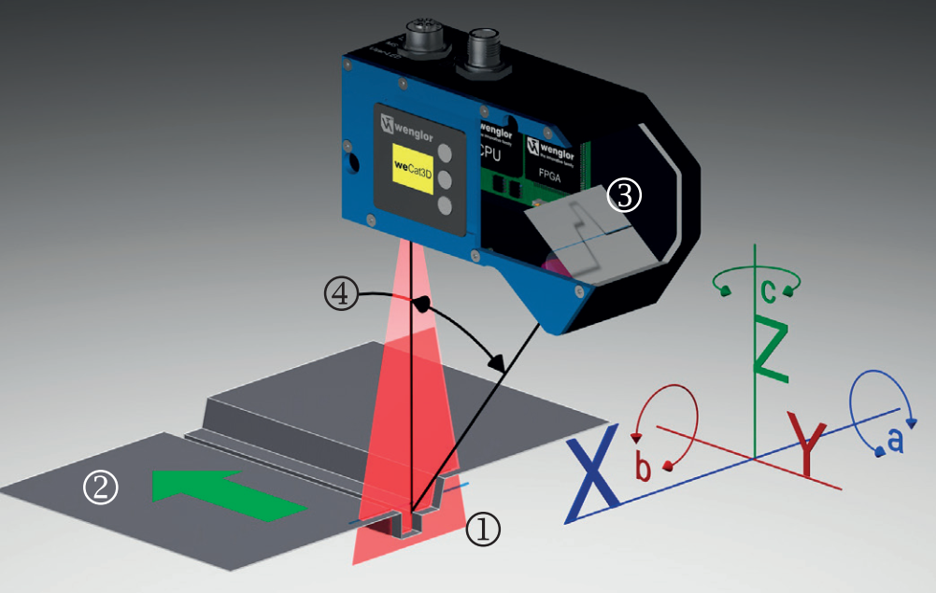

Fonte: WENGLOR, 2017.

O MLSL276, assim como outros sensores que utilizam a técnica de scanner por triangulação laser, são dependentes do posicionamento do emissor de luz e da matriz CCD representado pelo número 3 na Figura 6 . Como observado na Figura 6 o ângulo gerado pela luz estruturada e o CCD é destacado pelo número 4, esse ângulo possui valor variável dependendo do distanciamento da peça a fonte de emissão de luz. O reflexo da luz estruturada na peça em estudo, passa por um conjunto de lentes que antecedem a matriz CCD, estas, são responsáveis pelo seu redimensionamento incidente nos pontos sensitivos da matriz. Desta maneira, é possível obter informações de profundidade e abertura do feixe de luz (WEISS et al., 2009).

### Área de Leitura

O modelo de sensor em estudo possui uma área de trabalho bem definida, realçada em cinza na Figura 7. A zona em destaque representa a área útil utilizada para realizar o levantamento de dados na ponte sem lastro, a qual apresenta extensão de 1 a 1,5 metros de profundidade na orientação Z. Tendo seu feixe de abertura variável entre 0,9 a 1,35 metros na orientação X.

Figura 7 - Área de trabalho do sensor MLSL276.

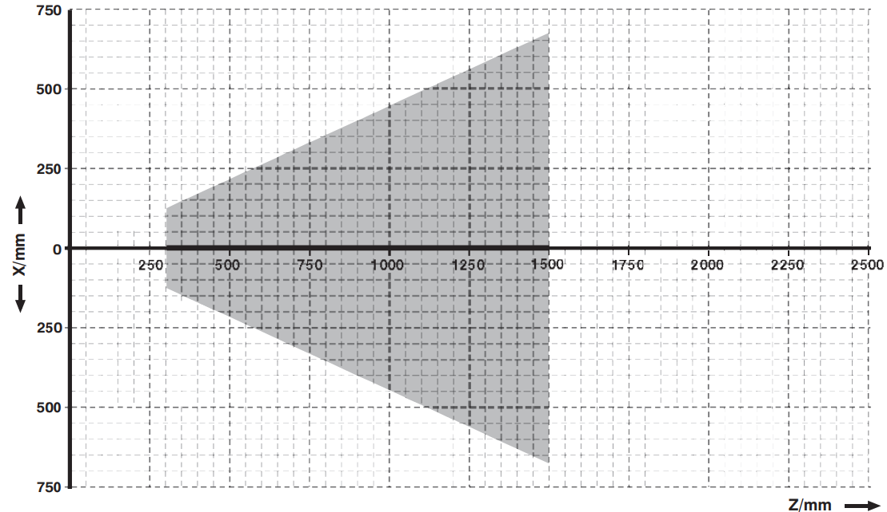

Fonte: WENGLOR, 2017.

### Sombreamento

Um fator importante a ser destacado a respeito sobre scanners de triangulação laser é o sombreamento em peças que possuem arestas íngremes, não possibilitando que haja o retorno da luz estruturada. A Figura 8 (a) apresenta o posicionamento correto do sensor, onde a luz incide perpendicular à superfície e tem o ângulo de retorno livre para a matriz CCD, caso que não ocorre na Figura 8 (b), onde a área de trabalho da matriz CCD foi ocupada por parte da peça em momento inapropriado.

Figura 8 - Sombra MLSL276, (a) indica o posicionamento correto e (b) posicionamento errado.

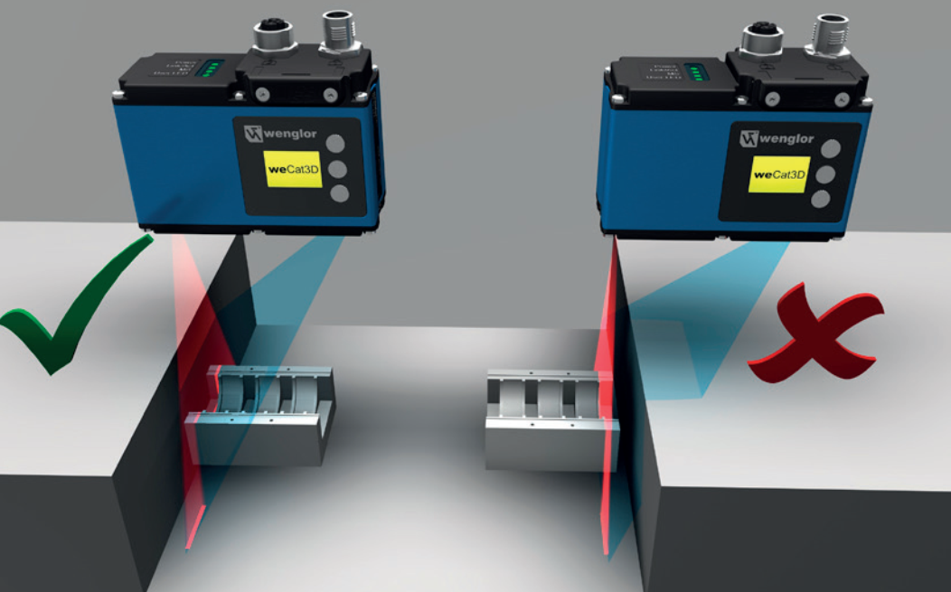

(a) (b)

Fonte: WENGLOR, 2017.

Esta característica deve ser observada especialmente para a aplicação no projeto de reconstrução de ponte sem lastro, pois este sombreamento ocorre para todas as aquisições realizadas entre os vãos dos dormentes, removendo um percentual constante de amostras úteis para reconstrução tridimensional da estrutura da ponte abaixo da dormentação.

Devido ao sombreamento característico desse tipo de sensor, faz-se necessário, verificar se a ponte possui espaçamento suficiente entre dormentes, com o intuito de realizar a aquisição mínima de dados para o processamento. Na Figura 9 é notável as linhas destacadas em tons de azul, sendo que a linha azul clara representa a luz estruturada e a luz azul escura o caminho de retorno da luz para a matriz CCD. A tabela que presente na Figura 9 apresenta as características entre essas duas linhas que possuem ângulo de 0,11 radianos.

Figura 9 - Detalhe do sombreamento do sensor laser.

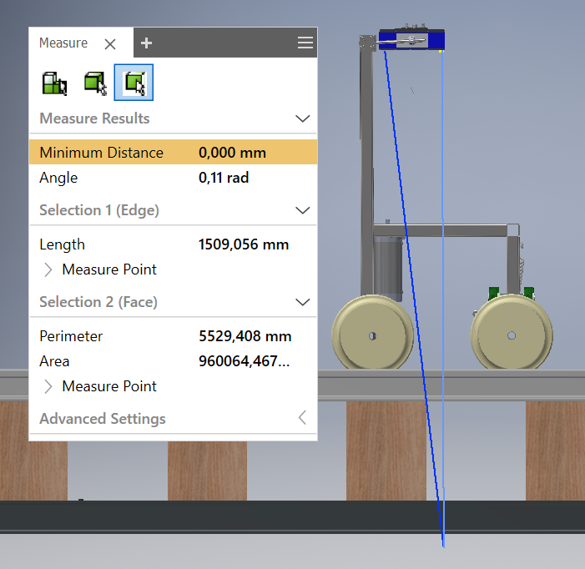

Fonte: Própria.

Considerando a configuração projetada para realizar o mapeamento da ponte, o sensor laser situa-se a um metro acima da face superior do dormente, restando cinquenta centímetros de área de leitura do sensor para realizar o mapeamento da estrutura da ponte. Axioma, foi possível determinar o valor mínimo do espaço entre dormentes para que a aquisição de dados não seja prejudicada. A Equação ( 1 ) foi utilizada para descobrir a faixa de sombreamento causado pelo dormente.

|  |  |
| --- | --- |
| $Ds= \operatorname{sen}{(θ)}*(RMaxS-RIS)$, | ( 1 ) |

onde $Ds$ é o Distancia de sombreamento, $θ$ é o ângulo de reflexão do sensor laser definido na Figura 9, $RMaxS$ é o alcance máximo em profundidade do sensor laser e $RIS$ é alcance de profundidade do sensor até o obstáculo. Substituindo os valores obtidos da Figura 9 na Equação ( 1 ) obtemos a Equação ( 2 ) e posterior resolução.

|  |  |
| --- | --- |
| $Ds= \operatorname{sen}{(0,11)}*(1500-1000)$. | ( 2 ) |
| $Ds= \operatorname{sen}{(0,11)}*500$. | ( 3 ) |
| $Ds ≅55 mm$. | ( 4 ) |

Pode se concluir que no espaçamento entre os dormentes, aproximadamente 55 milímetros não são registrados pelos sensores laser por conta de sua característica de sombreamento. Postulado que deve ser considerando ao menos vinte amostras entre dormentes como critério mínimo para reconstrução, valor definido após alguns ensaios em laboratório, cada amostra sendo capturada a um milímetro, obtém-se o acréscimo de 20 milímetros ao resultado encontrado em ( 4 ), obtendo assim o valor de 75 milímetros de espaçamento mínimo necessário entre os dormentes para conseguir fazer uma reconstrução fidedigna da parte estrutural da ponte.

Os dois sensores MLSL276 foram posicionados como ilustrados na Figura 9, a luz estruturada voltada para o ponto médio entre eixos do carro e sua matriz CCD próxima ao suporte de sustentação. Foram utilizados ambos sensores e o método de sincronização entre eles foi habilitado, realizando aquisições simultâneas. Assim, apenas um sensor foi utilizado como referência para interrupções, o outro exerceu a função escravo enquanto realiza o armazenamento do deslocamento de seu *encoder* para processamento posterior de correção em casos de rotações ocasionadas por curvas.

### Ligações Elétricas

A Figura 10 apresenta o diagrama de conexões do o sensor MLSL276. À esquerda verifica-se a identificação das funções e seus respectivos pinos e à direita é feita a identificação da pinagem, equiparando-os a coloração do cabeamento. Essas conexões são responsáveis por fornecer alimentação ao laser, assim como, os sinais lógicos do sensor laser. Neste diagrama, pode ser observado os pinos de entrada e saída usados pelo *encoder* (pinos 3 e 4)*,* e também sincronização com outros sensores laser (pinos 5 e 6)*.*

Os pinos 1 e 2 são utilizados para alimentação do sensor (24V DC). A interligação entre o pino 5 que é a saída sincronizada *master* é conectado ao pino 6 do outro sensor laser ao qual pertence a entrada sincronizada *slave,* mutuamente. O sensor MLSL276 possui a capacidade de operar com dois tipos de interface para *encoders* incrementais, Push-Pull (HTL) e RS422 (TTL), os pinos 3 e 4 foram conectados aos canais A e B do *encoder* com interface HTL Hohner serie 91, os pinos 7 ao 12 destinados para interface TTL não foram empregados. Cada sensor laser está conectado a um *encoder* dedicado externo no qual encontra-se acoplados aos eixos articulados do protótipo da plataforma móvel auto propelente*.*

Figura 10 - Diagrama de conexões de sinais e alimentação.

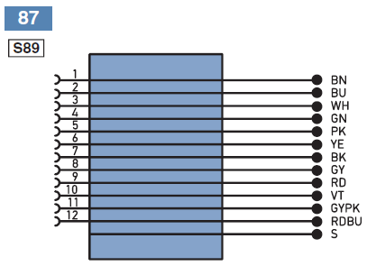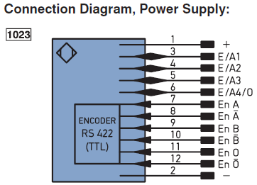

Fonte: WENGLOR, 2017.

A Figura 11 apresenta o esquema de conexões com cabeamento *External* *24V*, esse cabo é responsável por fornecer alimentação ao emissor de luz estruturada do laser. Na esquerda observa-se a pinagem e suas respectivas funções. O pino 1 recebe alimentação de 24 V, o pino 3 é ligado à terra. Os pinos 2 e 8 são responsáveis por receber o sinal lógico positivo de 24 voltes para acionar a luz do laser, à direita a representação da pinagem com a respectiva cor do fio pertencente ao cabeamento de quatro vias.

Figura 11 - Diagrama de conexões de alimentação da luz estruturada.

Marrom

Branco

Vermelho

Verde

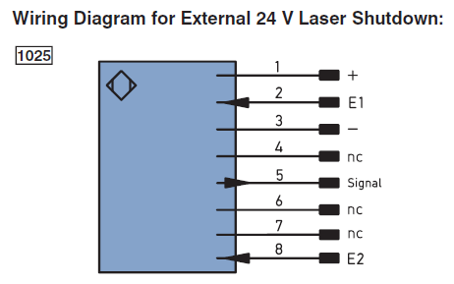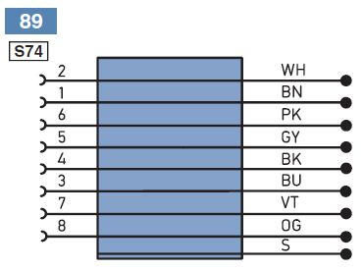

Fonte: WENGLOR, 2017.

## ENCODER

O *encoder* apurado para o projeto foi o *Hohner* série 91, com eixo vazado de 40mm, ilustrado na Figura 12. Suas características elétricas podem ser visualizadas na Tabela 2.

Figura 12 - *Encoder* Hohner serie 91.

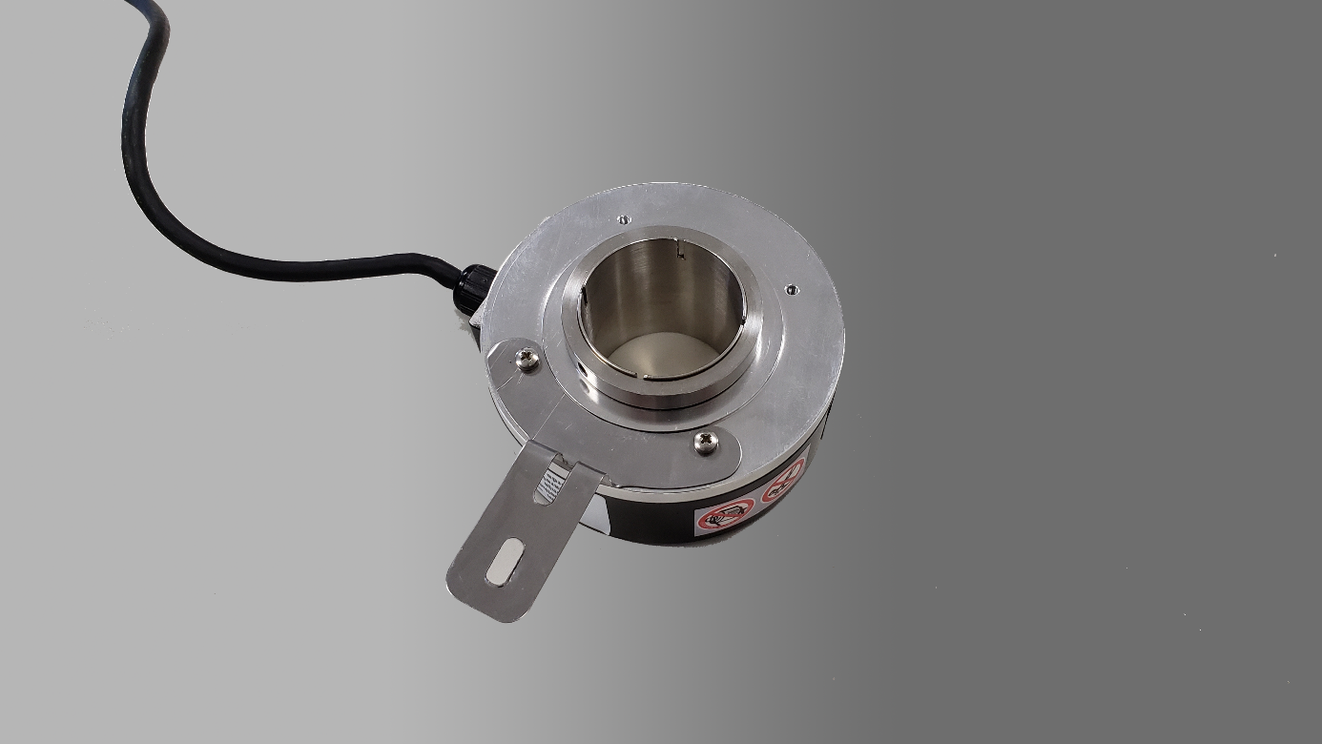

Fonte: Própria.

Tabela 2 - Características elétricas do *encoder.*

|  |  |
| --- | --- |
| Alimentação | 5 à 28 Vdc |
| Corrente total máxima | 80 mA |
| Corrente máxima por saída | 20 mA |
| Frequência máxima | 130 kHz |
| Temperatura de operação | -10 à +80ºC |
| Pulso por giro | 0001 até 5000 |

Fonte: Serie 91 *encoder* incremental *datasheet.*

Esse sensor foi escolhido para atender aos quesitos de resolução do projeto de reconstrução de AMV’s, que apesar de não ser tema deste projeto, há um trabalho em paralelo que utilizará a mesma plataforma para coleta de dados do AMV’s. A medição dos aparelhos de mudança de via necessita resolução na ordem de 10-4m. O sensor laser MLSL267 é responsável por medir as dimensões nas orientações X e Z, a orientação Y depende da movimentação da plataforma móvel auto propelente, denominada *VIMTILO (*Vale e IFES, Mapeamento em Trilhos com Intervenções Localizadas). Ao qual, foi feito o casamento entre *encoder* e diâmetro de roda para se obter a resolução apropriada de amostragem.

O *encoder* utilizado possui resolução de 5000 pulsos volta. Quando conectado ao sensor MLSL276, o qual passa a utilizar tanto as bordas de subidas quando decidas de ambos os canais, técnica denominada como quadratura de sinal, o *encoder* passa a gerar 20 mil pulsos por volta. O diâmetro das rodas utilizadas nos eixos acoplados aos *encoder* possuem 200 mm. A Equação ( 5 ) foi formulada para calcular o incremento de cada pulso com o conjunto *encoder* e roda*.*

|  |  |
| --- | --- |
| $$Ip= \frac{π*Dr}{Ppv},$$ | ( 5 ) |

onde le-se, $Ip$ Incremento por pulso, $Dr$ Diâmetro da roda e $Ppv$ Pulsos por volta. Substituindo-os por dados do conjunto:

|  |  |
| --- | --- |
| $$Ip= \frac{3,1415*200}{20000}.$$ | ( 6 ) |
| $$Ip= 31,4 {μm}/{volta}.$$ | ( 7 ) |

Chega-se, assim, ao incrementado mínimo do conjunto roda com *encoder* de 31,4 micrometros.

Para este projeto, que aborda pontes sem lastro, o *encoder* foi configurado para realizar amostragens com passos de um milímetro, não utilizando todos pulsos disponíveis pelo *encoder*. Essa configuração é possível graças ao *firmware* implementado no sensor laser MLSLS276, o qual permite pular determinada quantitativo de pulsos definido antes de realizar a amostragem.

A Equação ( 8 ) foi empregada para encontrar a quantia de pulsos que configurem um milímetro.

Onde lê-se, $Qp_{1mm}$ quantidade de pulsos em um milímetro, $Ip$ Incremento por pulso.

|  |  |
| --- | --- |
| $$Qp_{1mm}= \frac{resolução desejada}{Ip},$$ | ( 8 ) |

aplicando a equação temos:

|  |  |
| --- | --- |
| $$Qp_{1mm}=\frac{1 x {10}^{-3}}{3,14 x {10}^{-5}}.$$ | ( 9 ) |
| $$Qp_{1mm}=31,83 {pulsos}/{mm}.$$ | ( 10 ) |

Obtendo o valor de 31,83 pulsos no *enconder* interpretados pelo sensor laser para realizar uma amostragem, como não é possível utilizar o valor fracionado, foi arredondado, obtendo o valor de 32 pulsos para realizar uma amostragem. Com auxílio da Equação ( 11 ) o valor real de incremento por amostragem pode ser calculado.

Onde lê-se, $I_{32P}$ Incremento a cada 32 pulsos, $Ip$ Incremento por pulso e $Qp$ Quantidade de pulsos.

|  |  |
| --- | --- |
| $$I_{32P}=Ip*Qp,$$ | ( 11 ) |

aplicando a equação temos:

|  |  |
| --- | --- |
| $$I_{32P}=3,14x{10}^{-5}*32.$$ | ( 12 ) |

|  |  |
| --- | --- |
|  | ( 13 ) |

Cada amostragem realizada pelo sensor laser MLSL276 durante o levantamento da nuvem de pontos possui o espaçamento de 1,005 milímetros.

Na função de amostragem com uso de *encoder* como gerador de pulsos para interrupção, o sensor laser utilizado neste trabalho, o MLSL276, possui interpretação de quadratura de sinal em *hardware*, responsável por gerar as interrupções utilizando bordas de subida e descida do *encoder,* com isso, quando necessário ajustar a taxas inferiores de amostragem, como foi o caso do projeto da ponte sem lastro, é preciso utilizar o contador de pulsos incluso no *firmware* do laser, o qual conta determinada quantidades de pulsos para realizar apenas um acionamento de amostragem.

A taxa de amostragem do laser pode variar de 200 a 4 mil amostras por segundo, a taxa de amostragem possui vínculo inversamente proporcional com a área de trabalho do laser, caso toda a área seja utilizada para realizar a amostragem a taxa máxima é de 200 Hz, com a diminuição da área é possível incrementar a taxa até 4 kHz. A Equação ( 14 ) foi utilizada apara descobrir qual a velocidade máxima a qual o *VIMTILO* pode se deslocar durante processo de amostragem de dados.

|  |  |
| --- | --- |
| $$Vmax=\frac{Cr}{Pv}*(Fa*Qp*I_{32P}*Ip),$$ | ( 14 ) |

onde $Vmax$ é a velocidade máxima de amostragem, $Cr$ é a circunferência da roda, $Pv$ são os pulsos por volta e $Fa$ é a frequência de amostragem, $Qp$ Quantidade de pulsos, $I_{32P}$ Incremento a cada 32 pulsos e $Ip$ Incremento por pulso, Assim.

|  |  |
| --- | --- |
| $$Vmax=\frac{π*200}{20000}*(200*32*1,0005*3,14x{10}^{-5}).$$ | ( 15 ) |
| $Vmax=502,906 mm/s$. | ( 16 ) |

Com isso pode-se afirmar que a velocidade máxima de deslocamento da plataforma em períodos onde ocorre o levantamento de dados sem que haja perda de informações deve ser inferior a 0,502 m/s. Fator limitante dessa velocidade é a frequência de amostragem de 200 Hz, definida por questões de obter o levantamento total dos pontos gerados durante os ensaios na ponte, optou-se por utilizar a área completa de trabalho do sensor laser, essa velocidade pode ser estendida ao configurar o laser para realizar medições apenas dentro da zona de interesse, mas não é um fator crucial para o protótipo desenvolvido.

## MOTOR

O motor estimado para prover força motora ao carro *VIMTILO* foi o Imobras – 100501924 observado na Figura 13.

Figura 13 - Motor Imobras 100501924

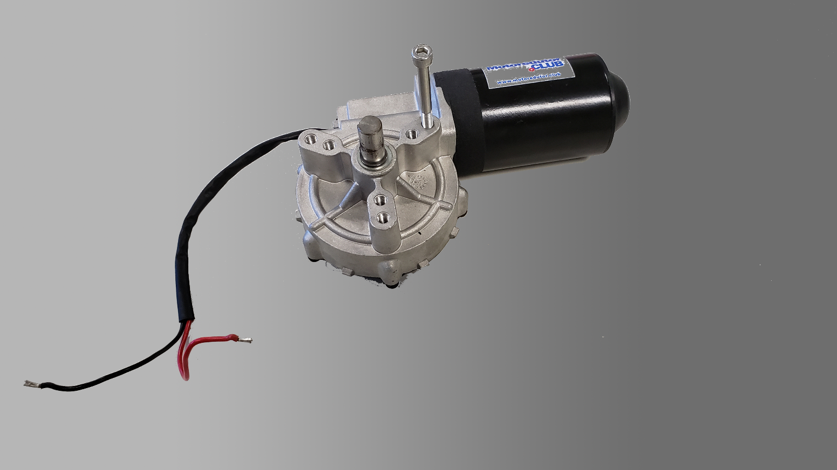

Fonte: Própria

As características deste motor são apresentadas na Figura 14. Observam-se nesta figura as características elétricas, as curvas características de rotações por minuto (RPM), corrente e potência em função do torque, do motor.

Figura 14 - Curvas características do motor IMOBRAS 100501924.

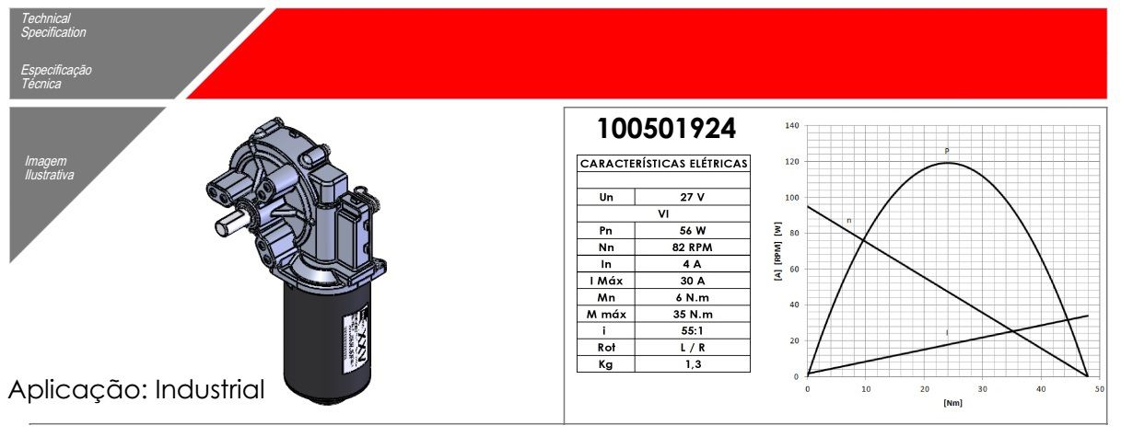

Fonte: IMOBRAS, 2017.

Com o protótipo do carro auto propulsor elétrico, foi implementado uma eletrônica embarcada simples para realizar o controle do motor com realimentação. Buscando a implementação trivial, foi escolhido o controlador PI paralelo pela sua robustez, simplicidade de implementação e de rápida sintonização com auxílio de software específicos para tal.

## *VIMTILO*

O projeto do carro *VIMTILO*, acrônimo deVale e IFES, Mapeamento em Trilhos com Intervenções LOcalizadas, foi desenvolvido para que o mesmo possa se deslocar sobre os trilhos da ferrovia carregando o sistema de medição baseado em um sensor de perfil laser com *encoder,* realizando leituras de alta precisão pelos sensores de medição. Esse protótipo foi necessário devido à inexistência de veículos disponíveis ao qual oferecessem as características requeridas para o projeto, tais como, controle de locomoção em baixa velocidade e pontos de fixações para os sensores lasers em posições ajustáveis.

O carro foi projetado para atuar em duas situações; Escaneamento dos Aparelhos de Mudança de Vias (AMV’s) e pontes sem lastro. Assim, o critério construtivo do *VIMTILO* baseou-se na implementação de ambos. Entretanto, neste trabalho foram analisadas apenas as pontes sem lastro. Na Figura 15 pode ser observado o projeto final do *VIMTILO* sobre a via que representa a ponte sem lastro.

Figura 15 - Projeto do carro *VIMTILO* sobre ponte sem lastro.

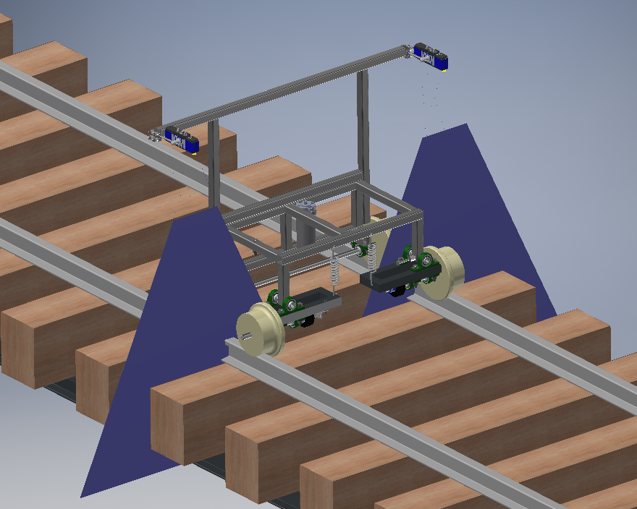

Fonte: Própria.

Para realizar a locomoção do carro *VIMTILO* foi implementado um propulsor eletromecânico. O motor de corrente contínua foi escolhido pela sua simplicidade de funcionamento e rápida implantação para realização de testes. Através desse motor, foi projetado um controlador PI paralelo, buscando maior fidedignidade à velocidade do *VIMTILO* durante os períodos de amostragem de dados dos sensores laser*s*, estabilizando a velocidade de cruzeiro próximo da taxa de amostragem máxima da leitura dos sensores, desse modo ocupando a linha férrea por menor período de tempo e garantindo que os dados tenham sido coletados corretamente, sem perdas por sobrecarga de interrupções gerado pelo *encoder* ao laser.

### Rodas de Perfil Planos e Perfil 1:20

As rodas desenvolvidas para a linha férrea devem ser projetadas com área superficial maior que o boleto do trilho, permitindo movimento lateral da estrutura móvel sobre linha. Esse movimento lateral é chamado de “jogo”. A roda deve possuir também o friso que se caracteriza como um ressalto estrutural, o qual é responsável por não permitir o descarrilamento. A Figura 16 ilustra as duas rodas sobre os trilhos.

Figura 16 - Jogo no eixo de tração.

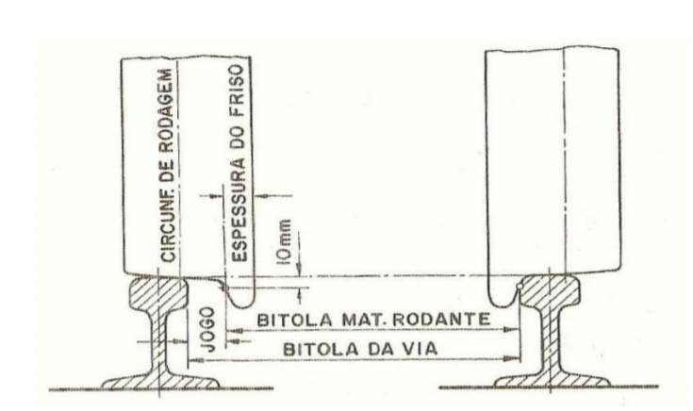

Fonte: NETO, 2012.

As rodas usinadas para este projeto foram desenhadas com dois perfis diferentes. As rodas traseiras foram projetadas seguindo a forma cônica com decaimento de 1:20, em que o diâmetro diminui uma unidade a cada vinte unidades acrescentadas à largura da roda. Como pode ser observado na Figura 17, esse perfil cônico é utilizado de modo a conduzir o centro do eixo por meio de ação da gravidade para ao centro da via (NETO, 2012). Nesse carro, a roda projetada apresenta uma largura de oitenta milímetros, o friso da roda possui diâmetro de uma polegada. O diâmetro da roda próximo ao friso é de 200 milímetros e na extremidade o diâmetro é de 196 milímetros.

Figura 17 - Roda tração com perfil 1:20.

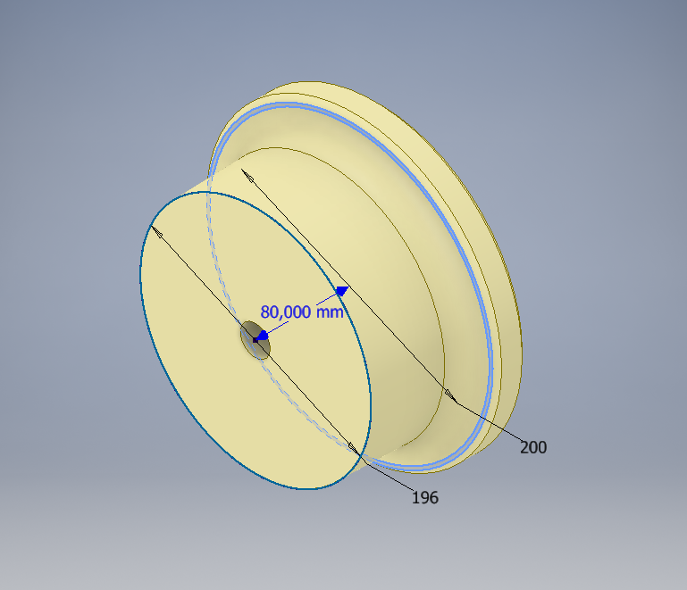

Fonte: Própria.

Na Figura 18 observar-se a estrutura do eixo com duas rodas fixas que se movimentam lateralmente alternando a superfície de contato das rodas na linha férrea. Neste exemplo foi simulado uma curva à direita, a superfície de contato da roda esquerda apresenta um diâmetro de contato maior que da roda direita. Essa compensação a qual permite que essa estrutura fixa possa realizar as curvas da linha férrea (FRANCA, 2017).

Figura 18 - Imagem demonstrando o comportamento da estrutura de rodas em curva.

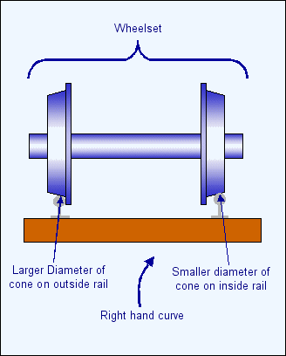

Fonte: FRANCA, 2017.

As rodas frontais atuam em conjunto com sistema de amortização e possuem o perfil plano como ilustrado na Figura 19. O diâmetro constante ao longo da superfície tem por finalidade sempre manter contato com o trilho. Essa característica foi aplicada para que não haja variação nas medições dos *encoders*. Cada *encoder* deve medir o deslocamento em seu respectivo trilho. Para isso, cada roda frontal teve seu eixo desvinculado, evitando possíveis problemas em curvas como pode ser observado em Figura 20.

Figura 19 - Roda frontal plana.

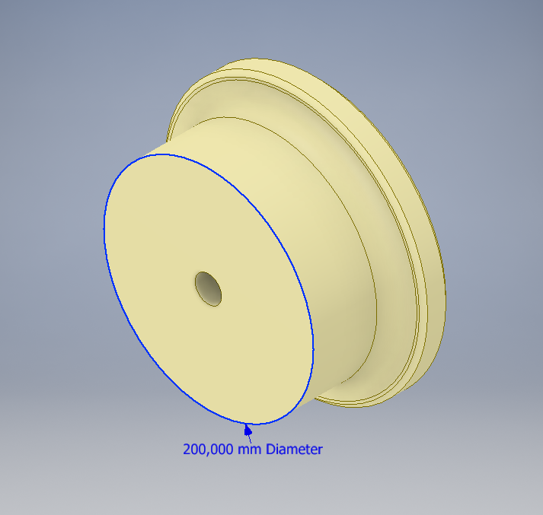

Fonte: Própria.

### Sistema de Amortização

Com a necessidade de realizar a medição independente dos trilhos buscou-se uma configuração estrutural distinta para as rodas frontais do carro, as quais estão acoplados aos *encoders.*

A aplicação das molas na estrutura, vista na Figura 20, foi realizada com o intuito de tornar o carro imune a sutis variações e imperfeiçoes na superfície dos trilhos, desta maneira, fazendo com que ele sempre mantenha quatro pontos de contato nos trilhos, evitando possíveis perdas nas amostragem de leitura laser.

Figura 20 - Eixos frontais desvinculados.

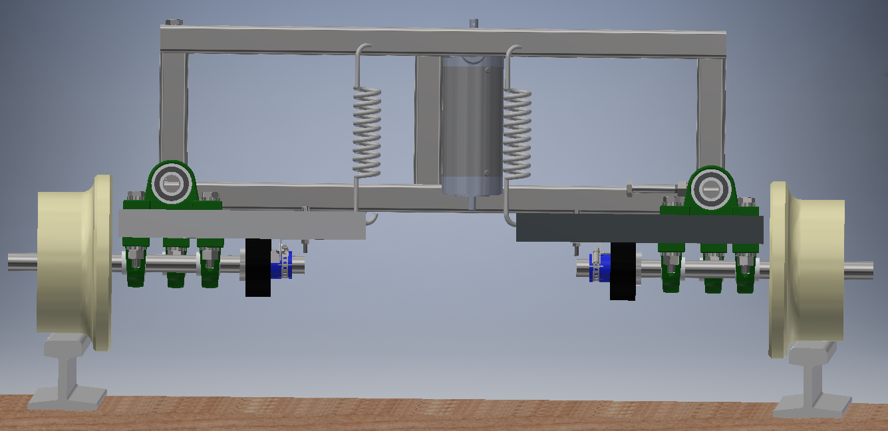

Fonte: Própria.

### Características Estruturais

O suporte do laser foi projetado de tal maneira a posicionar os MLSL276 a distância que varia de 1,4 a 1,3 metros na orientação Z do laser, para a superfície das longarinas da ponte sem lastro. Como pode ser observado na Figura 21, a zona com maior abertura do sensor, utilizando a faixa de 1,3 à 1,1 metros (na orientação X do laser). Na Figura 22 observar-se apenas o suporte e o posicionamento dos laser*s* para coleta de dados da ponte sem lastro.

Figura 21 - Suporte dos laser*s* de ponte sem lastro, vista frontal.

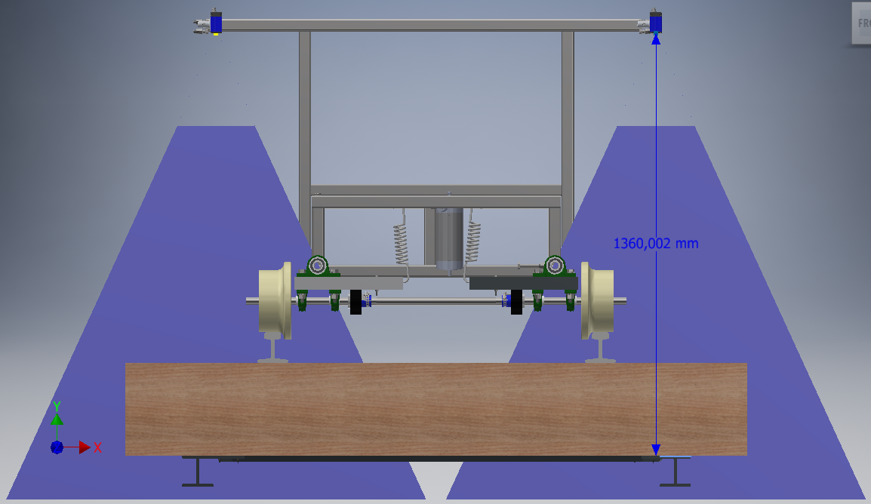

Fonte: Própria.

Figura 22 - Suporte dos laser*s* de ponte sem lastro.

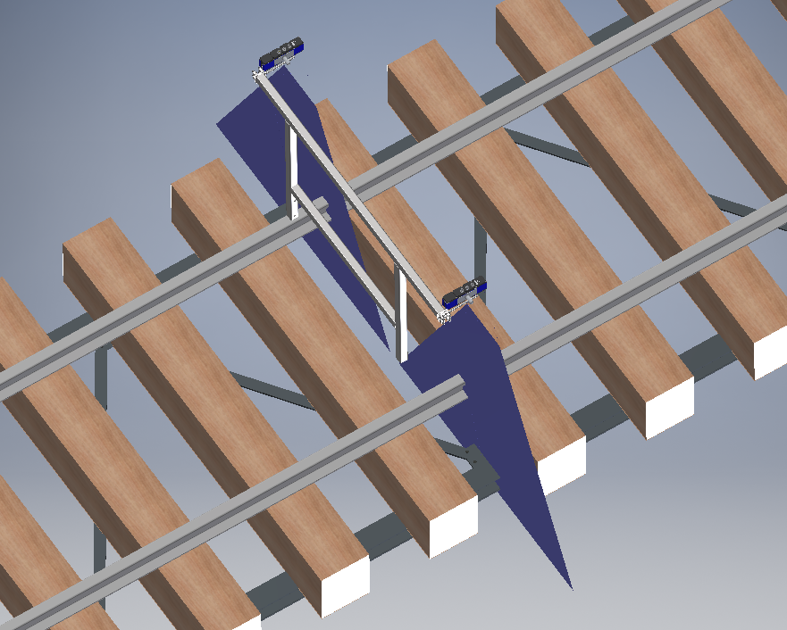

Fonte: Própria.

# DESENVOLVIMENTO

Este capítulo descreve as etapas do sistema desenvolvido para se obter a estrutura dos dormentes de uma ponte sem lastro com os seus respectivos entalhes. Com o intuito de desenvolver um método capaz de realizar a reconstrução da estrutura dos dormentes de uma ponte sem lastro, foi gerada com auxílio de impressão 3D, uma estrutura em miniatura das longarinas e dos dormentes apoiados sobre elas. Na Figura 23 pode-se ver o modelo em CAD utilizado para imprimir a estrutura dos dormentes, longarinas e contraventamentos da ponte sem lastro.

Figura 23 - Desenho em CAD utilizado para impressão 3D.

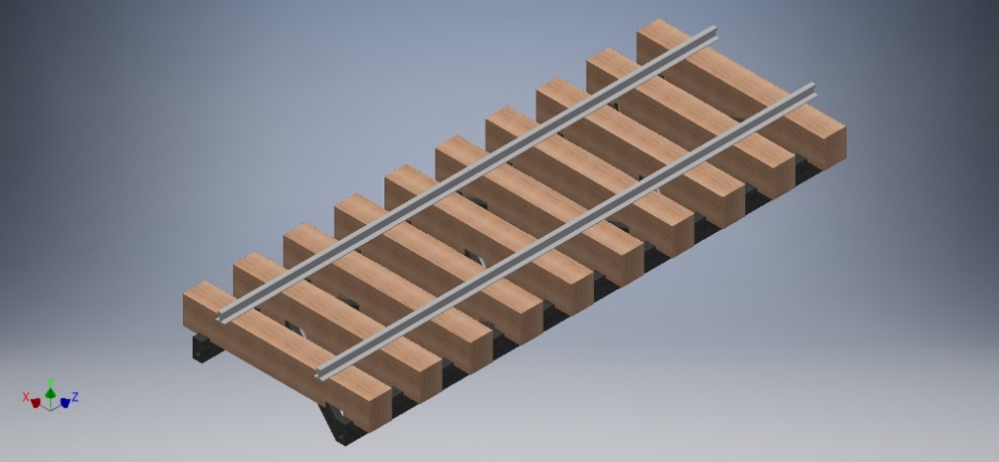

Fonte: Própria

A Figura 24 (a) mostra a vista superior da maquete e a Figura 24 (b) traz a representação da parte inferior dos dormentes com seus respectivos entalhes para que possam ser encaixados nas longarinas e contraventamentos. Esta maquete será utilizada para ilustrar o desenvolvimento do método apresentado neste capítulo.

Figura 24 - Maquete das longarinas e dormentes impressa em 3D. Vista superior (a) e representação dos entalhes dos dormentes (b).

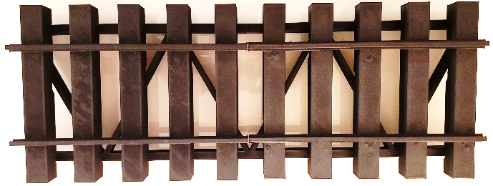 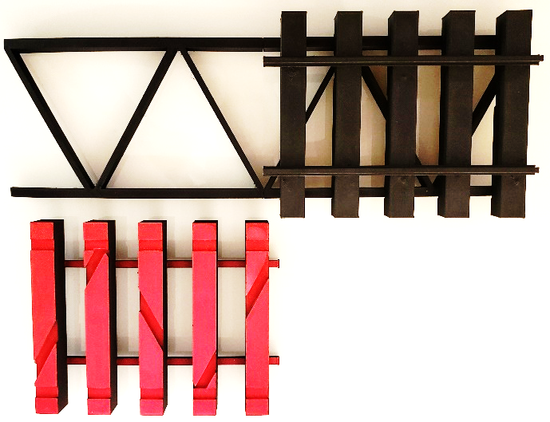

(a) (b)

Fonte: Própria.

O método para reconstrução tridimensional de estruturas de pontes sem lastro proposto neste trabalho é dividido em quatro etapas. Sendo:

1. Captura e conversão dos dados para imagem;
2. Identificação e reconstrução da estrutura da ponte;
3. Geração da nova dormentação;
4. Geração do modelo 3D.

A Figura 25 mostra as etapas do projeto proposto neste trabalho. A etapa de reconstrução da estrutura da ponte possui subtarefas como: redimensionar a nuvem de pontos e remover pontos sem confiabilidade; identificar a localização das longarinas da ponte; e identificar os contraventamentos da ponte.

Com as longarinas e contraventamentos identificados, temos a ponte virtualmente reconstruída, dá-se então início à etapa de estimativa da nova dormentação, a qual consiste em realizar o posicionamento dos novos dormentes seguindo os critérios de dimensionamento estabelecidos pelo usuário e posteriormente determinar os locais dos entalhes necessários para cada dormente.

Figura 25 - Etapas do projeto.

Geração da nova dormentação

Captura e conversão dos dados para imagem.

**Identificação e reconstrução da estrutura da ponte**

Redimensionar filtrar

Identificar longarinas

Identificar contraventamentos

Geração do modelo 3D

Identificar Entalhes

Dimensionar Dormentação

Fonte: Própria

## AQUISIÇÃO DE DADOS

Para levantamento de dados em laboratório da maquete, a aquisição foi feita com auxílio de uma guia linear dotada de *encoder*, na qual o sensor laser foi fixado a estrutura móvel que se desloca sobre a guia. A medida que o laser se desloca, são realizadas medidas para o levantamento da estrutura e do perfil dos elementos visíveis que compõem a maquete da ponte sem lastro.

Para este trabalho foi utilizado o sensor laser MLSL276 no qual o fabricante disponibiliza o *software* na versão 1.6.0 responsável por gerir a aquisição de dados, ilustrado na Figura 26. Este sistema vem com suporte de conexão para um sensor laser sendo necessário inserir quantas amostras serão coletadas do sensor para a aquisição de dados. Ao finalizar a aquisição de dados um arquivo textual é gerado contendo todas amostras coletadas referentes a intensidade luminosa I, pulsos do *encoder*, orientações X e Z.

Figura 26 - *Software* de aquisição de dados versão do fabricante 1.6.0.

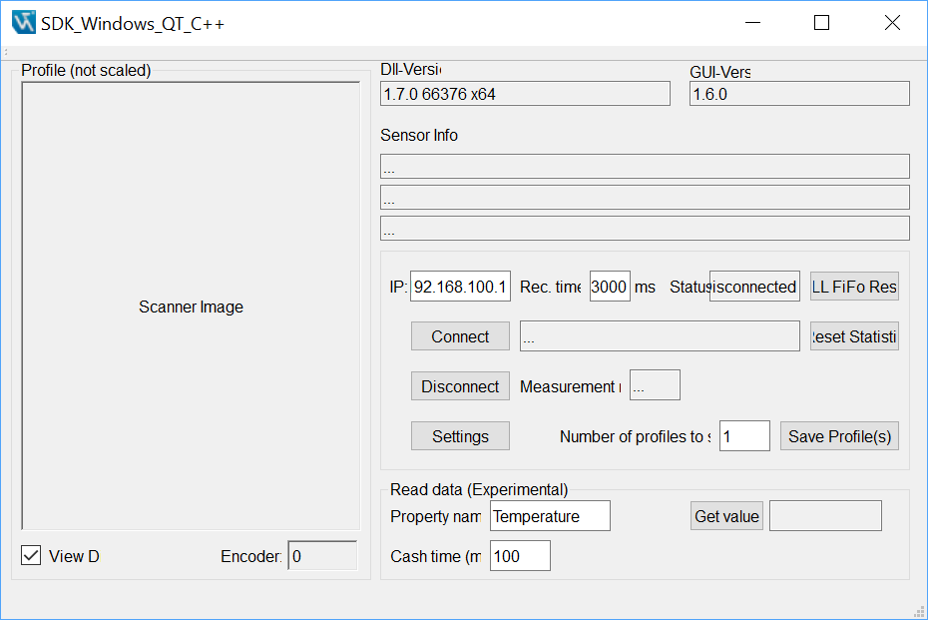

Fonte: Própria.

A Figura 27 ilustra o *software* de aquisição de dados que foi modificado para este projeto com finalidade de, realizar conexão simultânea com ambos *sensores* *lasers*. Gerar um arquivo textual “.txt” para cada tipo de informação gerada, orientação X, orientação Z, intensidade luminosa I, pulsos do *encoder* e tempo entre amostras. Assim como, remover a necessidade de informar a quantidade de amostras que serão coletadas. O *link* para *download* de ambas versões podem ser encontrados no repositório [*https://github.com/jorgeconti/vimtilo*](https://github.com/jorgeconti/vimtilo)*.*

Figura 27 - Software de aquisição de dados modificado para o projeto, versão 2.1.4

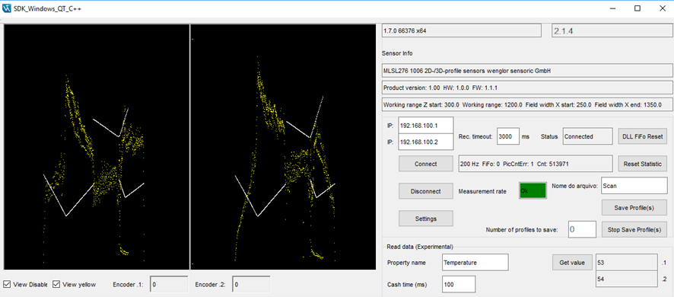

Fonte: Própria.

## PROCESSAMENTO DE DADOS

A Figura 28 ilustra os arquivos gerados após o salvamento de perfis captados pelo laser MLSL276. São gerados cinco arquivos para o sensor laser: o valor incremental do *encoder;* intensidade luminosa; tempo entre amostragem; distância de abertura do feixe de luz na orientação X; e profundidade do feixe de luz na orientação Z.

É possível plotar esses arquivos juntos formando a nuvem de pontos que representa a estrutura tridimensional da ponte capturada, como é mostrado na Figura 28.

Figura 28 - Nuvem de pontos, vista 3D.

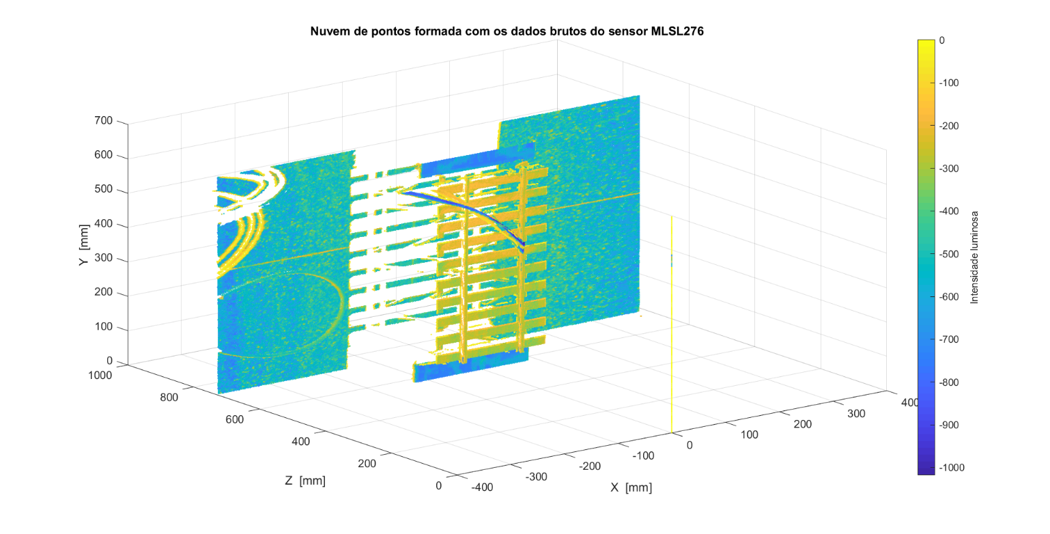

Fonte: Própria.

O primeiro passo para se trabalhar com esses dados é filtrar e isolar apenas os pontos de interesse da nuvem, que são os dormentes, as longarinas e os contraventamentos. Com o objetivo de compreender quais os melhores meios de ajustes para essa filtragem, foi aplicado aos dados capturados, o método árvore de decisão para se determinar quais as características são mais importantes para serem extraídos os melhores resultados dessa primeira etapa.

Na Figura 29 é possível notar que os valores de profundidade do feixe luminoso apresentam o maior grau de importância, seguido da intensidade luminosa. Ou seja, especificando limitações apenas com essas características já é possível realizar o isolamento dos pontos de interesse presentes na parte estrutural da ponte do restante da nuvem de pontos.

Com o resultado obtido na arvore de decisão, foi incluído no processo de separação de pontos a intensidade luminosa, reduzindo significativamente os *outliers* existentes na nuvem. Isso ocorre pelo fato de pontos com elevada intensidade luminosa não correspondam diretamente a linha estruturada do laser por serem reflexos diversos. Assim como, os de baixa intensidade não possam garantir confiabilidade na integridade da informação.

Figura 29 - Importância das características para pré-processamento dos dados.

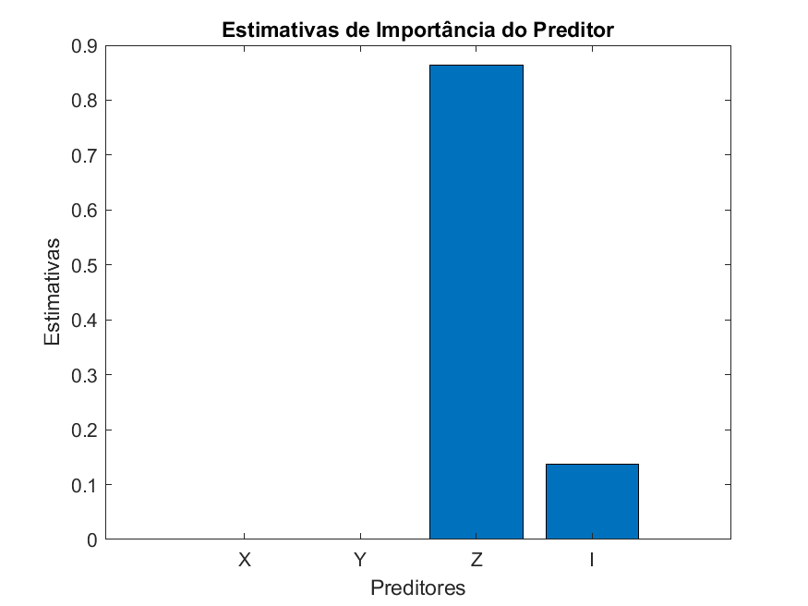

Fonte: Própria.

Para cada captura, utilizando diferentes posicionamentos do sensor laser, é necessário realizar novos ajustes para faixa de valores desejados para orientação Z. Isso é feito escolhendo limites de distância na orientação Z próximos à faixa de valores na qual foi registrada a estrutura da ponte, e removendo valores extremos de luminosidade, aos quais não promovem credibilidade. A Figura 30 ilustra a faixa escolhida para este caso em estudo, com valores de profundidade entre 550 a 570 mm.

Figura 30 - Faixa de valores na orientação Z.

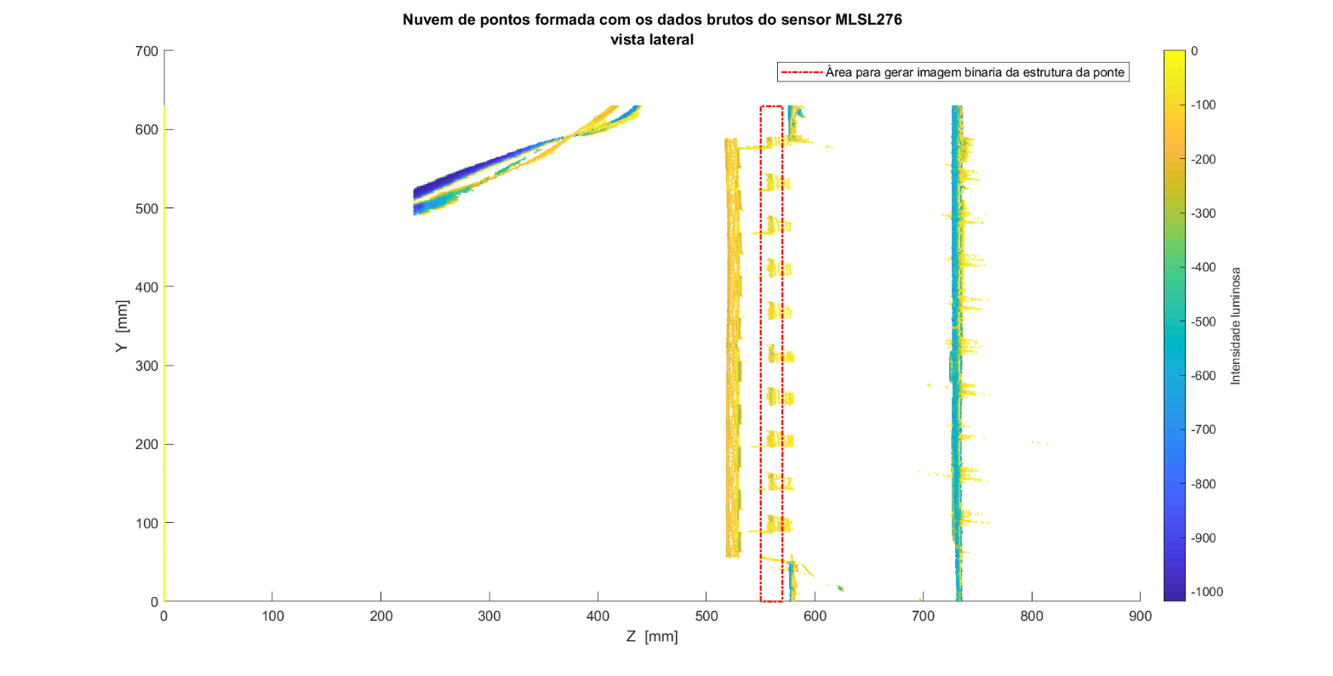

Fonte: Própria.

Com esse processo chega-se ao resultado presente na Figura 31 a), cuja imagem da nuvem de pontos com vista 3D realça a complexidade de se trabalhar com esse tipo de dado. A Figura 31 b) possui vista superior sobre a nuvem de pontos, sendo possível notar fragmentos das longarinas designadas para sustentação da linha férrea e no seu interior alguns contraventamentos. Com base nesses dados inicia-se as etapas de reconstrução da ponte.

Figura 31 - Nuvem de pontos da parte estrutural da ponte, vista 3D (a) e Vista superior (b).

|  |
| --- |
| D:\Dropbox\DissertaçãoJorgeConti\Imagens\Etapas do código\Parte estrutural da ponte pós processamento.pngD:\Dropbox\DissertaçãoJorgeConti\Imagens\main 2\png\Nuvem de pontos da parte estrutural da ponte.png |
| (a) (b) |

Fonte: Própria.

## *SCRIPT* DE RECONSTRUÇÃO

Para realizar a reconstrução da parte estrutural da ponte, foi desenvolvido um *script* com auxílio da plataforma *Matlab* versão 2018a. O desenvolvimento desse *script* foi dividido em sete etapas que são: importação de dados; geração do mapa binário; identificação e reconstrução de longarinas; identificação e reconstrução de contraventamentos; criação de nova dormentação; identificação de entalhes para os dormentes; redimensionamento do processo obtido para o modelo real; e salvamento de informações para reconstrução da dormentação com entalhes em outro *software*.

Todos códigos desenvolvidos nesse trabalho estão disponíveis no repositório <https://github.com/jorgeconti/vimtilo>

### Importação de Dados

A importação dos dados obtidos pelo escaneamento é realizado pela função importdata(), responsável em transformar cada “.txt” gerado pelo *software* de aquisição de dados em uma variável matricial do *MatLab*. Na Figura 32 é possível observar a nuvem de pontos capturada em testes. A barra de coloração lateral representa a intensidade luminosa dos pontos.

Figura 32 - Nuvem de pontos, vista superior.

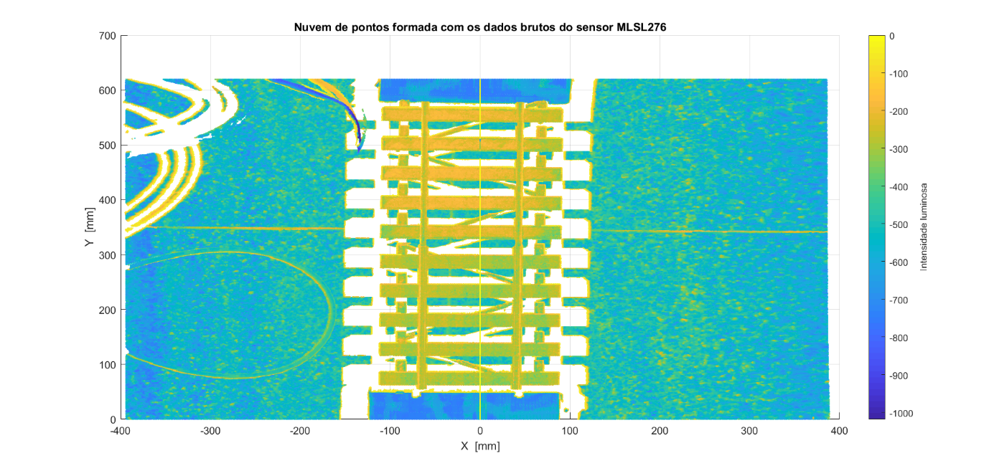

Fonte: Própria.

### Mapa Binário

A segunda etapa do código é gerar uma imagem binária, a partir da nuvem de pontos obtida anteriormente, contendo apenas informações de localização das longarinas e contraventamentos da ponte. Esta imagem binária é gerada com auxílio da Figura 31, a qual já recebeu o processamento de isolamento dos pontos de interesse. Gerando a imagem binária apresentada na Figura 33.

Figura 33 - Imagem binária.

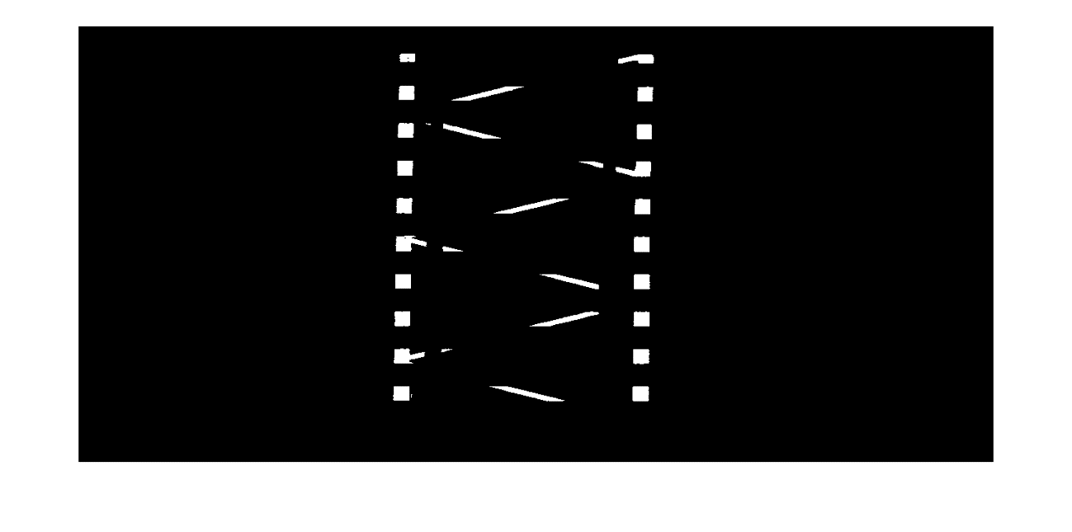

Fonte: Própria.

### Identificação de Longarinas

Após o pré-processamento dos dados, o *script* detecta na imagem binária as longarinas de sustentação da linha férrea pelo histograma ao longo das abcissas. A utilização deste método foi possível devido à característica de levantamento dos pontos, sempre estão dispostos de forma progressiva. Na Figura 34 é possível observar o histograma da imagem binária, os picos identificados pelos histogramas ilustram a localização das longarinas já destacadas em linha traço pontilhada azul.

Figura 34 - Imagem binária com histograma. Longarinas destacadas.

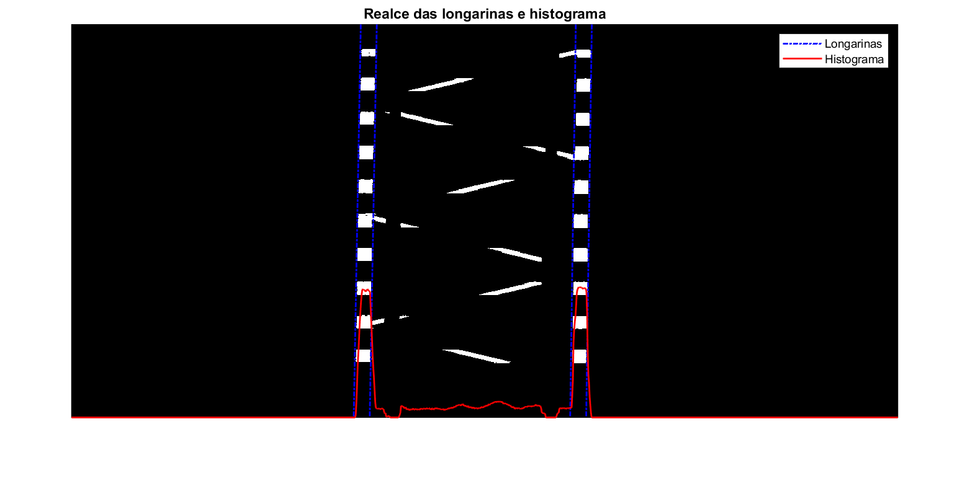

Fonte: Própria.

Com auxílio do histograma então é feito a detecção de centroides dos *blobs* que representam as longarinas. Na Figura 35 é possível notar o realce feito sobre as longarinas em questão. Nota-se também que os locais no qual a longarina possui contraventamentos estão destacados em vermelho. Os centroides destes *blobs* não foram utilizadas pois os mesmos não possuem alinhamento com os demais centroides da mesma longarina, caso fossem considerados afetaria a precisão na identificação das longarinas.

Figura 35 - Imagem binária com destaque de centroide das longarinas.

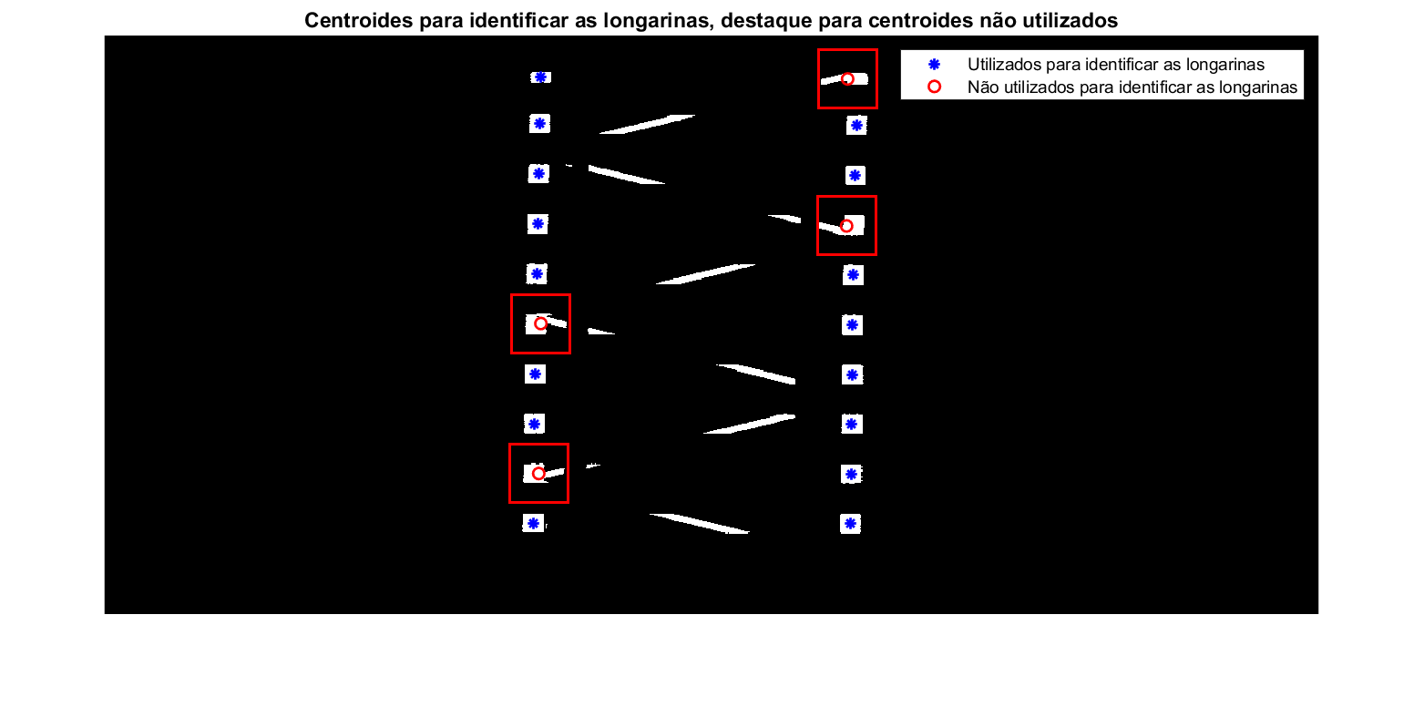

Fonte: Própria.

### Identificação de Contraventamentos

Nesta etapa, o *script* delimita apenas o espaçamento entre as longarinas já determinadas, gerando uma nova imagem binária Figura 36 .

Figura 36 - Imagem binária destaque de contraventamentos.

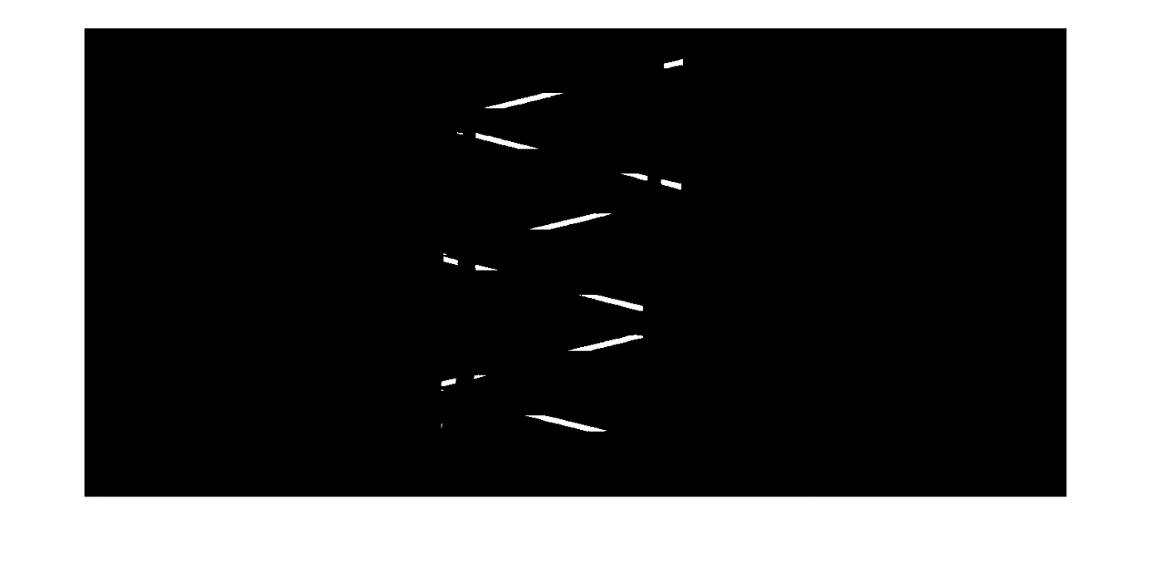

Fonte: Própria.

Todos os *blobs* presentes nesse espaço são classificados como contraventamentos. Inicia-se, então, o diagnóstico individual buscando por *blobs* vizinhos que possam pertencer ao mesmo contraventamento. Para isso é utilizado o eixo maior elipsoidal do *blob* em analise representado na Figura 37, assim, é calculado a distância perpendicular ao eixo maior com os centroides vizinhos. Todos os *blobs* próximos e que possuam mesma inclinação no eixo elipsoidal maior são considerados pertencentes ao mesmo contraventamento.

Figura 37 - Destaque para elipsoide e seu eixo maior no *blob* em análise.



Fonte: Própria.

Em casos de *blobs* próximos ao eixo elipsoidal maior em estudo, ao qual possuam inclinação distinta como ilustrado na Figura 38, não serão atribuídos há aquele contraventamento.

Figura 38 - Identificação de *blobs* não pertencentes ao contraventamento.



Fonte: Própria.

Ao final do processo de verificação de vizinhança é gerado uma tabela $(n x n)$, onde n é a quantidade de *blobs* em analise para identificação de contraventamentos, encontra-se preenchida, sinalizando os possíveis blobs coincidentes ao mesmo contraventamento. Caso um *blob* tenha sido classificada em dois ou mais possíveis contraventamentos este é desconsiderado e não é utilizado nos procedimentos posteriores.

Após a classificação de todos *blobs*, são realçados os contraventamentos identificados. Em casos onde foi possível identificar apenas um *blob* como contraventamento, é utilizado o mesmo padrão de inclinação dos contraventamentos semelhantes.

A Figura 39 ilustra os contraventamentos identificados pelo *script* após a classificação de cada centroide. Os contraventamentos de posicionamento opostos são separados por tipo de traço e cores diferentes. A orientação dos contraventamentos é definida com a reta linear aos centroides daquele contraventamento.

Figura 39 - Imagem binária com realce dos contraventamentos.

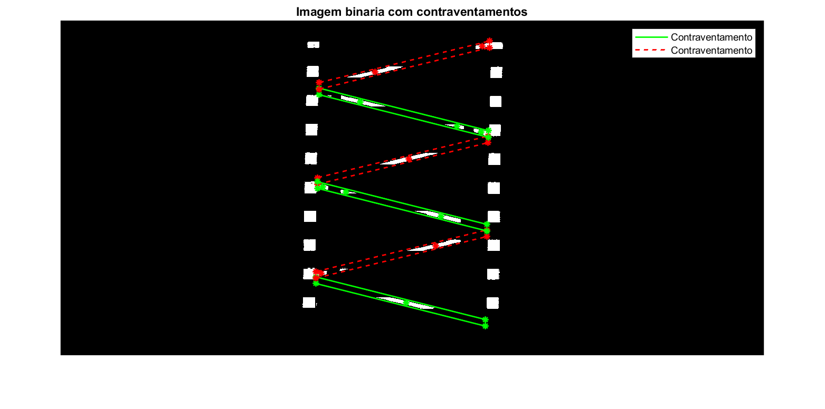

Fonte: Própria.

### Infraestrutura

Com a identificação correta de todas longarinas e contraventamentos é finalizado o processo de reconstrução da infraestrutura da ponte. A Figura 40 ilustra o resultado obtido nas seções 3.3.3 e 3.3.4.

Figura 40 - Infraestrutura da ponte reconstruída.

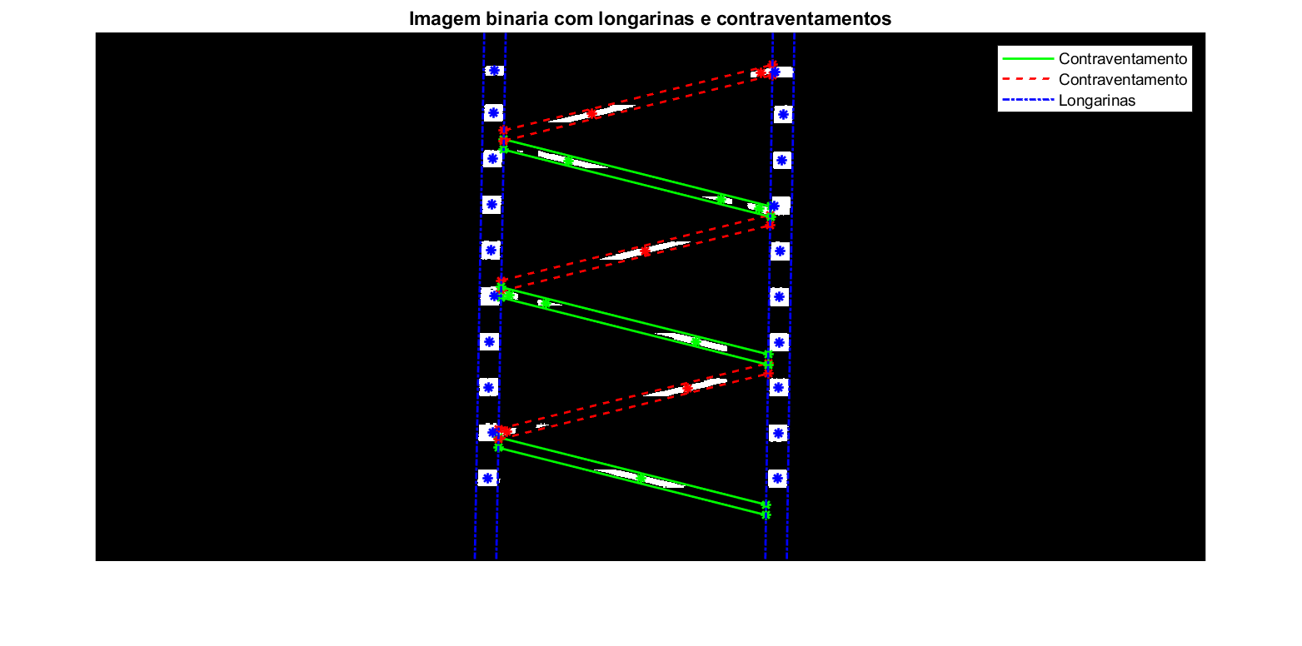

Fonte: Própria.

### Dormentação

Nesta etapa do *script* é realizado o posicionamento dos novos dormentes sobre a estrutura virtual da ponte. Para isso é necessário especificar no *script* as dimensões dos novos dormentes. A Figura 41 ilustra o posicionamento dos dormentes seguindo o mesmo critério de espaçamento em uso pela ponte em estudo, com isso os novos dormentes serão assentados no local dos antigos. Desta forma, o *script* busca de maneira automática o posicionamento atual da dormentação existente e realiza o posicionamento dos novos dormentes sobrepondo-os. Dormentação destacada em linha pontilhada amarela.

Figura 41 - Imagem binária com longarinas e dormentação.

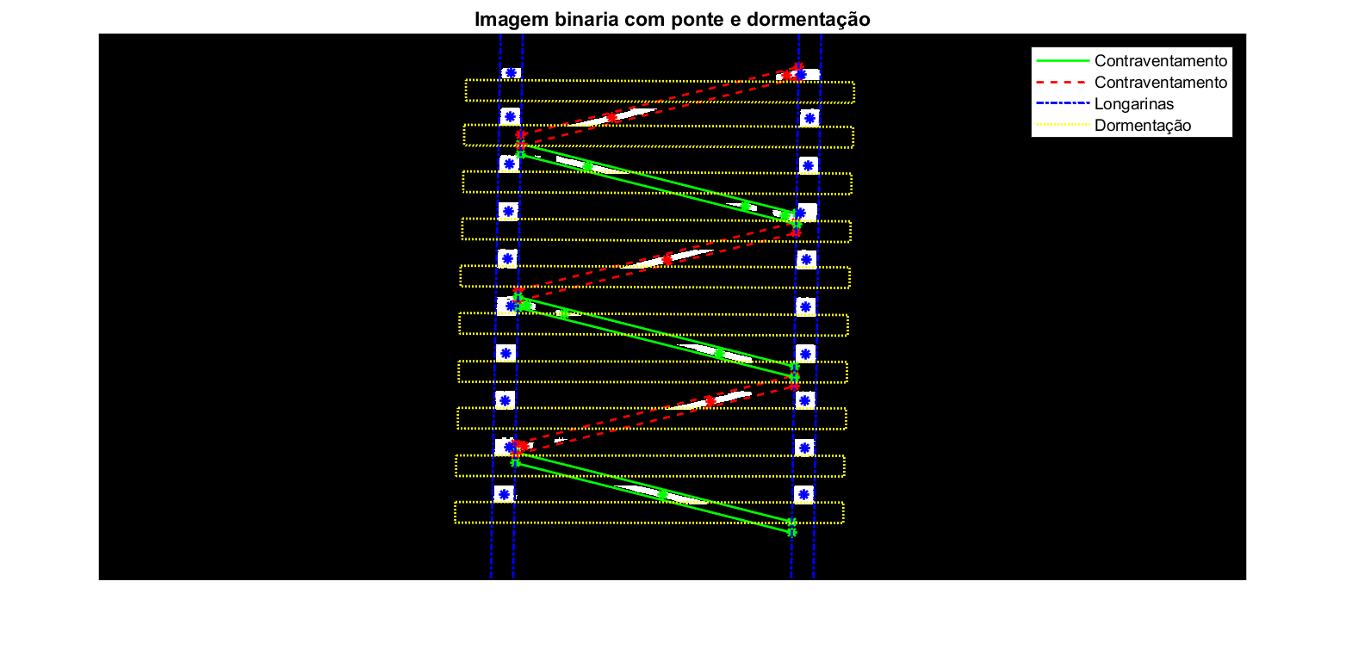

Fonte: Própria.

O *script* desenvolvido dispõe de versatilidade para disposição da nova dormentação. Logo, a geração da dormentação com dimensionamento diferente

O *script* desenvolvido possibilita a estimação dos novos dormentes seguindo as mesmas especificações do dimensionamento empregada na ponte em analise, assim como, dimensionamentos alternativos. Desta forma, pontes que não estejam com os padrões dimensionados em sua planta base, ou caso os novos dormentes tenham especificações diferentes por questões de atualizações do projeto, as inserções destas novas características são bem aceitas pelo processo desenvolvido. A fim de melhor compreensão dessa versatilidade proporcionada pelo *script*, na Figura 42 (a) foram utilizados dormentes mais largos e a Figura 42 (b) possui menor espaçamento entre eixos.

Figura 42 - Imagem binária com longarinas e dormentação, (a) Dormentes mais largos e (b) entre eixo de dormentes menos espaçados.

|  |
| --- |
| D:\Dropbox\DissertaçãoJorgeConti\Imagens\Etapas do código\Imagem binaria com longarinas e dormentação maior dormenes.pngD:\Dropbox\DissertaçãoJorgeConti\Imagens\Etapas do código\Imagem binaria com longarinas e dormentação Mais dormenes.pngD:\Dropbox\DissertaçãoJorgeConti\Imagens\Etapas do código\Imagem binaria com longarinas e dormentação Mais dormenes.png |
| 1. (b) |

Fonte: Própria.

### Dormentação com Entalhes

Esta parte do *script* é encarregada de identificar os pontos de intercessão entre longarinas e contraventamentos com os dormentes, gerando o mapeamento de entalhes. A Figura 43 ilustra o resultado obtido desta etapa, onde os dormentes foram destacados com linhas pontilhadas na cor preta, os entalhes de traço pontilhados azul pertencem as longarinas, entalhes de linha continua verde são os entalhes de contraventamentos próximos ao entalhes das longarinas e linhas tracejadas vermelha são os demais entalhes de contraventamentos.

O contraventamento foi separado em duas classificações em destaque, os entalhes próximos das longarinas e os entalhes que não possuem estruturas adjacentes.

Figura 43 - Dormentação com entalhes.

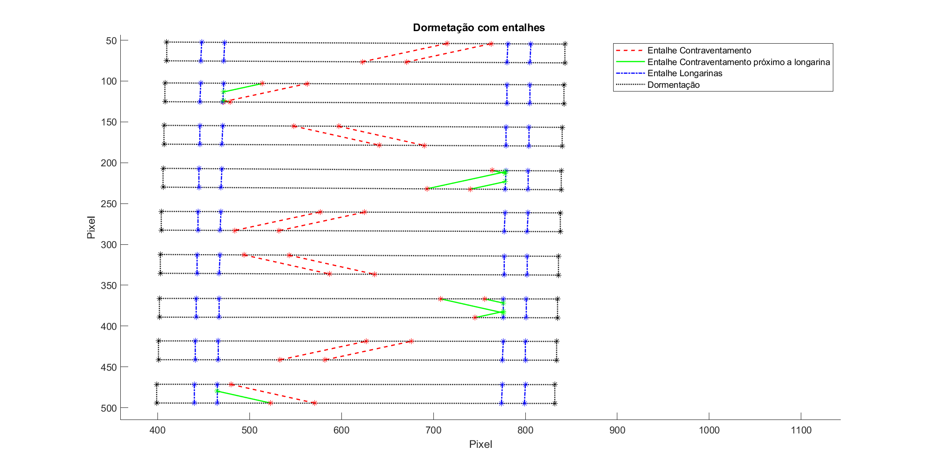

Fonte: Própria.

### Redimensionamento

O redimensionamento é responsável em converter todas as informações encontradas utilizando a imagem binária como base, na qual possui dimensões discretizadas em *pixels*. A função utilizada para redimensionar os *pixels* da imagem binária para valores reais em milímetros pode ser vista na Equação ( 17 ).

|  |  |
| --- | --- |
| $$v_{Novo}=min+\frac{v_{Atual}-menor}{maior-menor}*(max-min).$$ | ( 17 ) |

O $v_{Atual}$ é a posição do *pixel* que deve ser redimensionado. $max$ e $min$ são valores máximo e mínimo no qual os *pixels* podem ser redimensionados. $maior$ e $menor$ são os valores máximo e mínimo possíveis na imagem binária.

A definição das variáveis $max$ e $min$ é feita seguindo o ângulo de abertura e profundidade do sensor laser. Como pode ser visto na Figura 44, para cada valor de profundidade (descrito como orientação Z), existe um plano em X de dimensões conhecidas, com os valores variáveis de $max$ a $min$.

Figura 44 - Redimensionamento.



Profundidade Z

Plano X

Fonte: ENGLOR, 2017.

### Registro de dados

Com o redimensionamento realizado, o posicionamento de todos os pontos de intersecção é arquivado para posterior tratamento. A Figura 45 ilustra os pontos salvos nessa etapa do código, onde os quadrados pretos representam as quinas dos dormentes, os círculos azuis são os entalhes feitos pelas longarinas, e os asteriscos vermelhos são os entralhes feitos pelos contraventamentos. Com esses pontos é possível a reconstrução 3D em qualquer *software* de geração de sólidos que aceite importação de dados em pontos.

Figura 45 - Pontos da dormentação com entalhes.

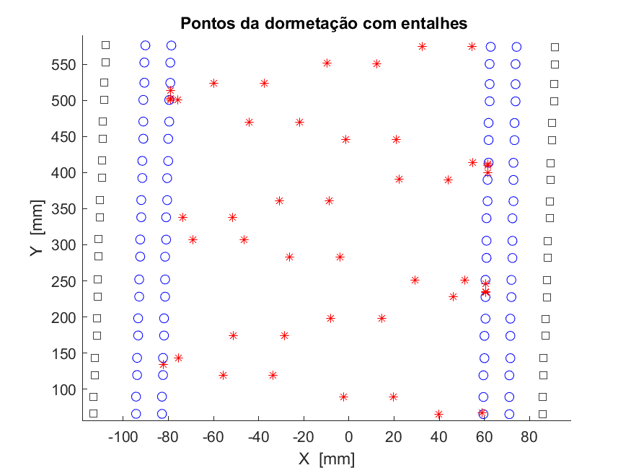

Fonte: Própria.

## GERAÇÃO DO SÓLIDO

Na Figura 46 é ilustrado o sólido gerado no *software* *Inventor* com auxílio da importação dos pontos encontrados pelo *script* de reconstrução. Na imagem é possível ver os pontos destacados de verde que serviram de guia para geração dos dormentes.

Figura 46 - Sólido gerado com auxílio dos pontos do *Script.*

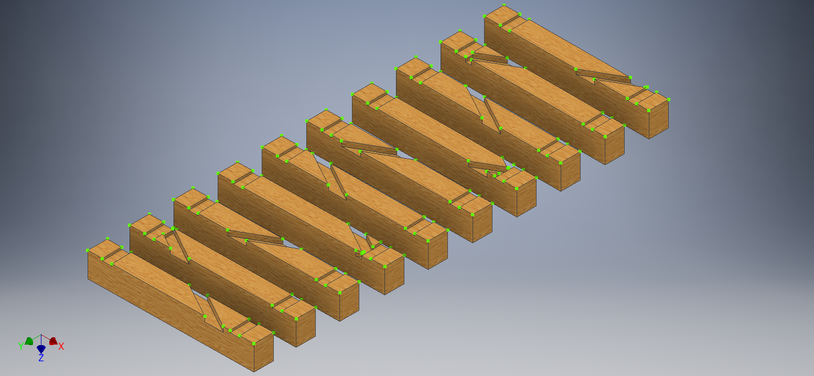

Fonte: Própria.

# RESULTADOS

Este capítulo apresenta os resultados obtidos com a aplicação do *script* desenvolvido neste trabalho com os dados obtidos do modelo de maquete utilizado para validação deste método.

A Figura 47 ilustra o processamento executado pelo *script* nas três primeiras etapas, onde a Figura 47 (a) mostra a nuvem de pontos com pré-processamento de ruídos e recortes na zona de interesse. Essa nuvem de pontos em especial possui faixa mais abrangente a qual possibilita visualizar a superestrutura da via. A Figura 47 (b) mostra a nuvem de pontos das longarinas junto da reconstrução feita pelo *script* e a Figura 47 (c) mostra a nuvem de pontos da ponte com a dormentação gerada pelo processo do *script* já com seus respectivos entalhes.

Figura 47 - Comparativos entre etapas do script, (a) - Apenas a nuvem de pontos com pré-processamento de ruidos e recortes na zona de interesse, (b) - Nuvem de pontos apenas das partes estruturais da ponte com o realce reconstruido pelo script e (c) - Nuvem de pontos da parte estrutural com realce da dormentação com seus respectivos entalhes.

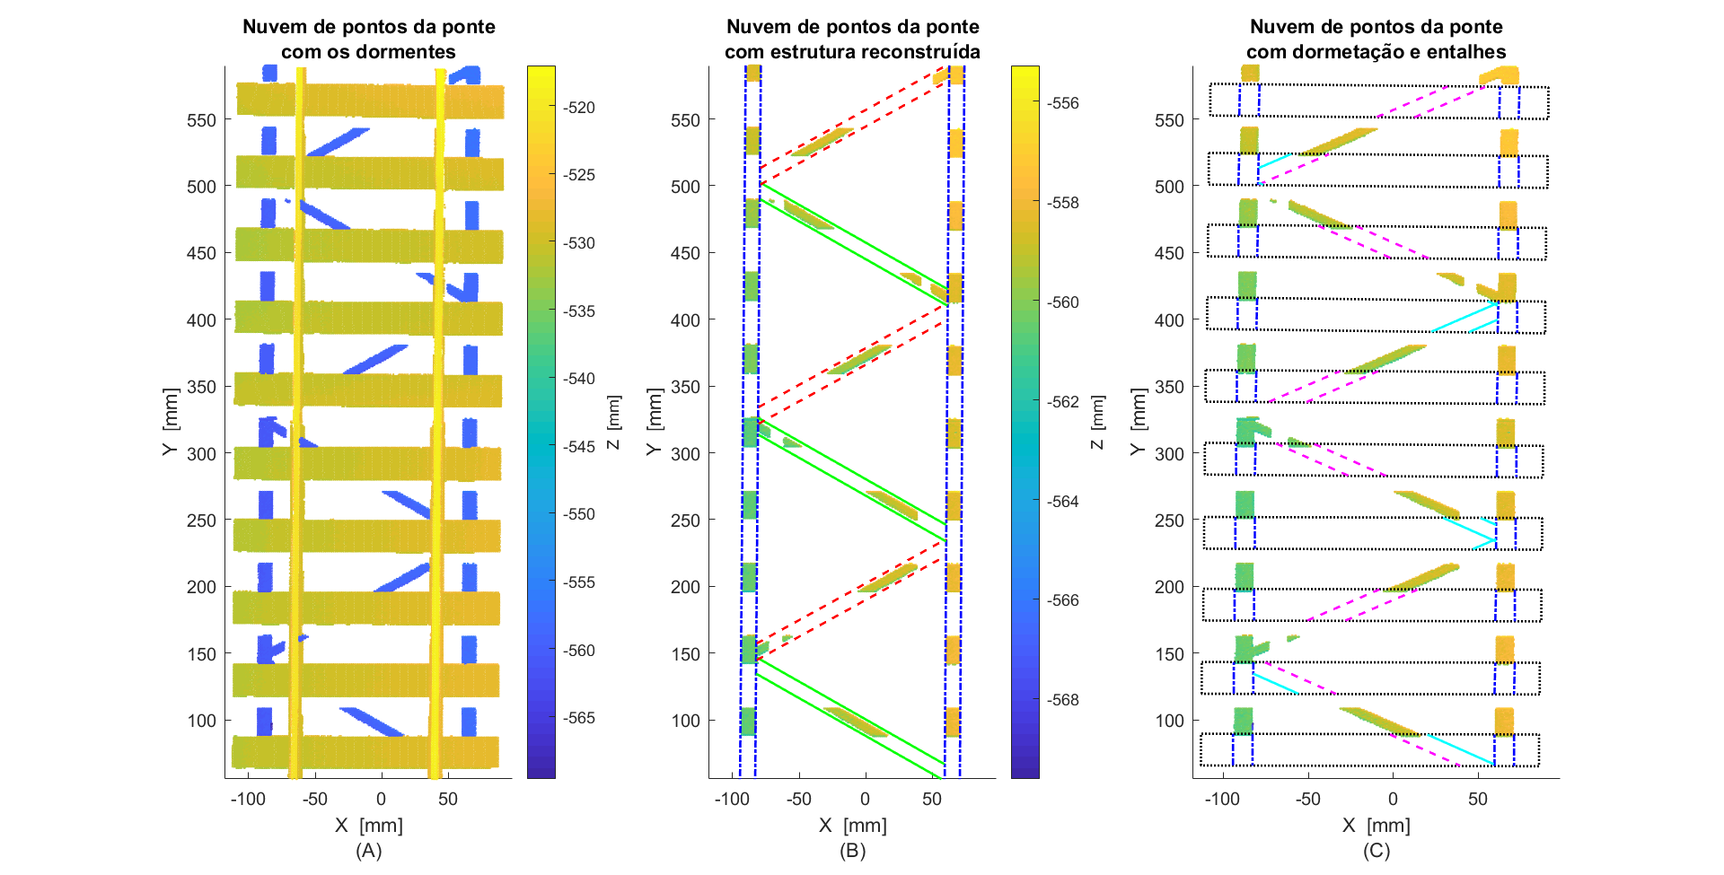

1. (b) (c)

Fonte: Própria.

A fim de melhor ilustrar o resultado obtido pelo projeto, a Figura 48 foi gerada para demonstrar o casamento dos dormentes com a nuvem de pontos dos dormentes virtuais.

Figura 48 - Nuvem de pontos com dormentes entalhados.

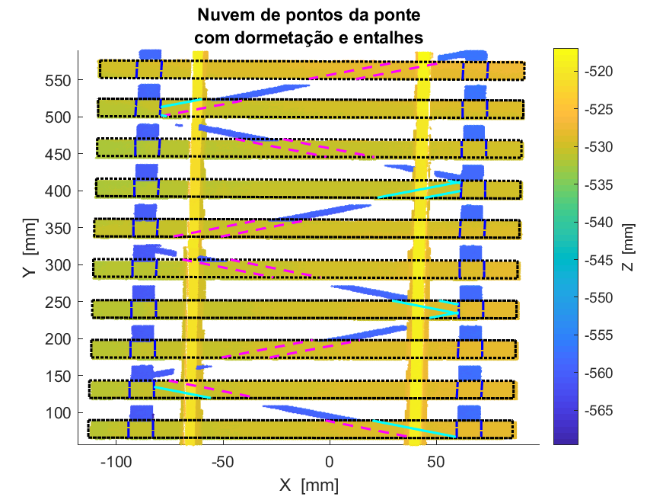

Fonte: Própria.

Com o auxílio do sólido gerado na Figura 46 e do projeto desenvolvido para impressão da maquete da ponte sem lastro, foi possível desenhá-los lado a lado utilizando a mesma plataforma de criação *Inventor.* A Figura 49 (a) mostra o desenho da maquete ao lado da Figura 49 (b) que apresenta o sólido gerado na seção 3.4, para facilitar a visualização dos entalhes foi realizado o corte dos dormentes rente a estrutura da ponte.

Figura 49 - Desenho CAD da maquete ao lado do desenho CAD reconstruído, (a) Maquete e (b) Reconstrução.

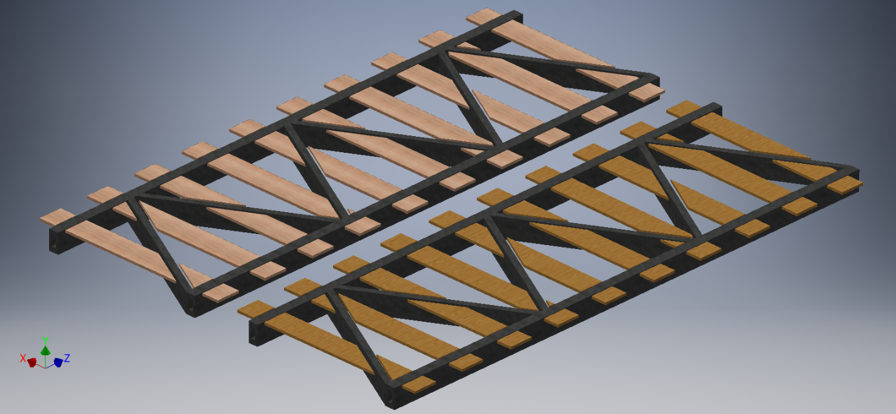

(a)

(b)

Fonte: Própria.

A Figura 50 ilustra a vista superior dos desenhos, a Figura 50 (a) é o desenho base da maquete a Figura 50 (b) é o desenho reconstruído.

Figura 50 - Desenho CAD da maquete ao lado do desenho CAD reconstruído, vista superior, (a) Maquete e (b) Reconstrução.

|  |
| --- |
| D:\Dropbox\DissertaçãoJorgeConti\Imagens\Ponte\comparação_ponte_final_sem_pontos_lado.png |
| (a) (b) |

Fonte: Própria.

## ERRO PERCENTUAL

O cálculo do erro percentual de reconstrução foi realizado tendo os valores do desenho da maquete como base, como pode ser visto na Equação ( 18 ).

|  |  |
| --- | --- |
| $$Er\%=\frac{\left(Apm-Apr\right)}{Apm}*100,$$ | ( 18 ) |

onde $Er\%$ é o erro percentual. $Apm$, que é a área de superfície na face de entalhe do dormente da maquete e $Apr$ é a área de superfície na face de entalhe do dormente reconstruído.

O erro percentual foi calculado para cada dormente separadamente. O primeiro cálculo foi feito abordando somente as áreas com entalhes, como ilustrado na Figura 51 (a), onde as áreas de entalhe estão chanfradas. Também foi encontrado o erro percentual da área sem entalhe ilustrado na Figura 51 (b) realçado. E, por fim, o percentual da área total com e sem entalhe ilustrado na Figura 51 (c).

Figura 51 - Dormente, (a) entalhes realçado, (b) parte não entalhada realçado e (b) dormente inteiro.

|  |  |  |
| --- | --- | --- |
|  |  |  |
| (a) | (b) | (c) |

Fonte: Própria.

A Tabela 3 Apresenta o erro percentual de reconstrução de cada dormente, essa tabela apossui em suas colunas o erro percentual sem entalhe, com entalhe e da área total do dormente.

Tabela 3 - Erro percentual.

|  |  |  |  |
| --- | --- | --- | --- |
| Dormente | Erro Percentual sem Entalhe | Erro Percentual com Entalhe | Erro Percentual Total |
| 1 | 1,387% | 2,013% | 1,529% |
| 2 | 2,128% | 2,172% | 1,302% |
| 3 | 1,534% | 1,513% | 1,529% |
| 4 | 1,223% | 2,815% | 1,529% |
| 5 | 0,945% | 2,513% | 1,302% |
| 6 | 1,534% | 1,513% | 1,529% |
| 7 | 1,546% | 1,453% | 1,529% |
| 8 | 1,534% | 1,513% | 1,529% |
| 9 | 1,705% | 0,873% | 1,529% |
| 10 | 1,491% | 1,660% | 1,529% |

Fonte: Própria.

Com base nesses valores é possível chegar à conclusão que a reconstrução realizada possui alta confiabilidade, com erro percentual médio total de $1,597\%$. Vale lembrar que este erro possui relação direta com o redimensionamento visto na seção 3.3.8, com o modelo de escala 1:10 da maquete que foi utilizada.

## Ponte real

Para validar o método proposto nesta Dissertação de Mestrado, também foram realizados testes em uma ponte sem lastro. Tal ponte possui um comprimento de 25,50 metros, porém o veículo se moveu por uma distância de 30m. Dessa forma, além de capturar toda a extensão da ponte sem lastro, também foram capturados dados relativos às cabeceiras da ponte.

A dormentação existente na ponte possui comprimento de 2,7m e largura de 0,21m. O espaçamento médio entre dormentes é de 0,17m, dimensionamento acima da zona morta de leitura do sensor MLSL276 calculado na equação ( 4 ), o que permitiu a aquisição com dados estruturais relevantes abaixo da dormentação. As Figuras 52 (a) e 52(b) representam, respectivamente, as vistas frontal e em perspectiva da ponte onde os experimentos foram realizados.

Figura 52 - Ponte sem lastro.

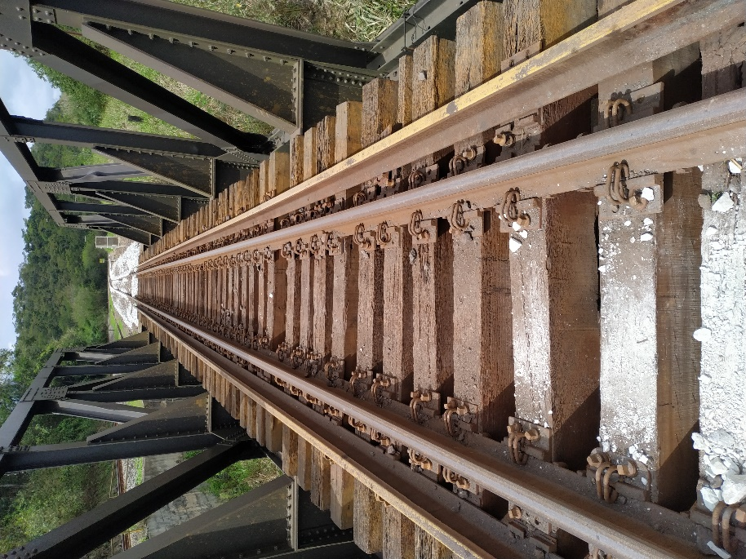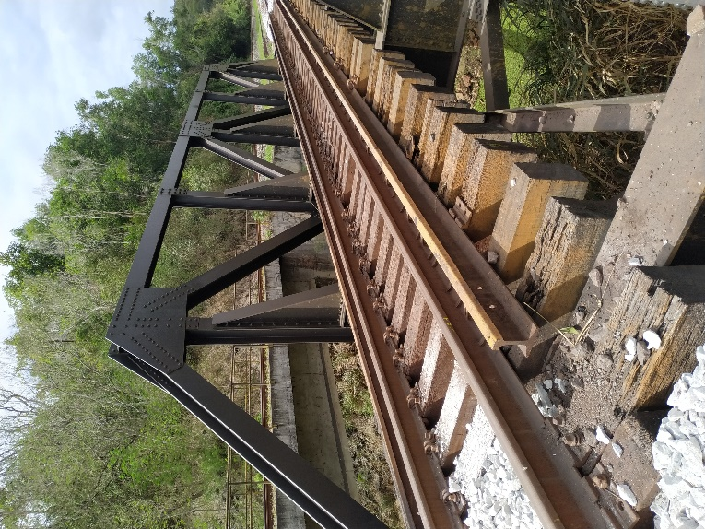

1. (b)

Fonte: Própria.

A Figura 53 ilustra o *VIMTILO* sobre a ponte sem lastro durante a realização de um experimento. Com o limite máximo de velocidade calculado na equação ( 16 ), optou-se por utilizar um terço dessa velocidade algo próximo a 10m/min. Esse coeficiente de segurança foi utilizado para evitar perdas de leituras durante a aquisição dos dados, assim como o processo de armazenamento de dados no computador ao longo da travessia. Com isso, o tempo gasto para realizar o levantamento completo da nuvem de pontos foi de três minutos.

Figura 53 - Ponte sem lastro com *VIMTILO*

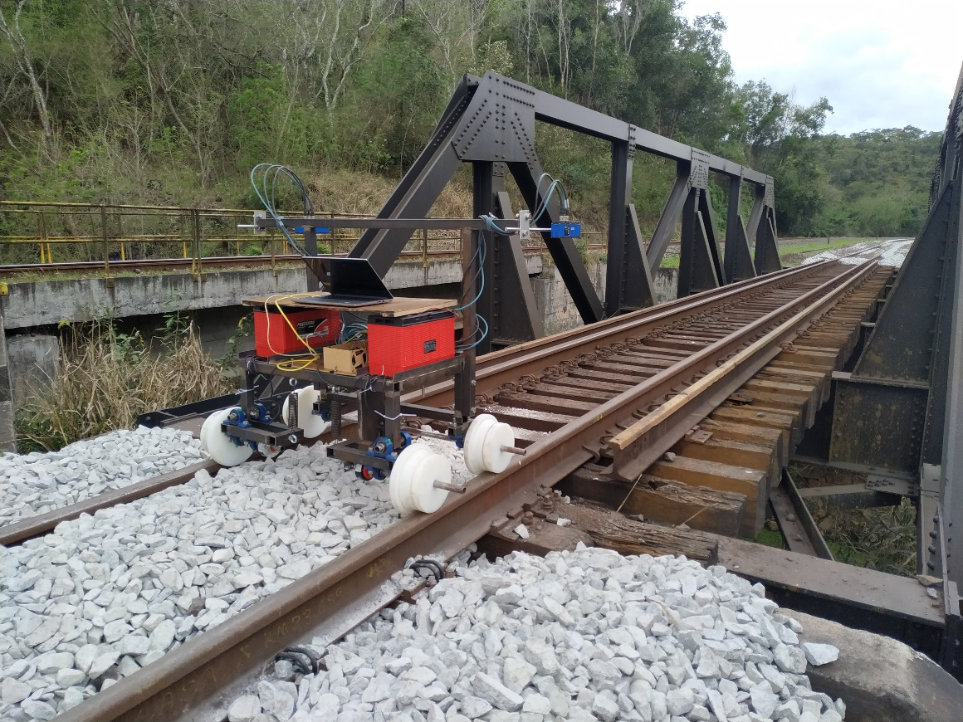

Fonte: Própria.

A nuvem de pontos obtida em campo, pelo escaneamento da ponte, está ilustrada na Figura 54 (a), onde é possível notar uma lacuna de dados no centro dos dormentes. Tal lacuna aparece devido ao posicionamento afastado dos dois sensores lasers. O resultado obtido após o processamento dos dados pode ser observado na Figura 54 (b), enquanto a Figura 54 (c) ilustra a nova dormentação gerada virtualmente com seu mapeamento de entalhes para o assentamento na estrutura da ponte. Essa ponte sem lastro em especial possui sua parte estrutural ao qual são realizados os entalhes nos dormentes afastada da dormentação. Mesmo assim foi possível realizar a captura dos dados para estimativa do perfil dos dormentes.

O sensor MLSL276 foi configurado para capturar dados amostrar a cada milímetro que o VIMTILO se movimenta. Cada um dos dois sensores realiza 1280 amostras por aquisição, que corresponde a uma linha estruturada. Com essa configuração, a cada experimento, uma nuvem de pontos com aproximadamente 77 milhões de pontos é gerada. Devido ao elevado número de pontos, foram realizadas várias subamostragens dos dados iniciais até se chegar num valor de pontos que fosse possível fazer a reconstrução das estruturas das pontes. Optou-se por utilizar o algoritmo com apenas 1% das amostras. Para isso, foi utilizado uma amostra a cada dez linhas e colunas, ou seja, uma amostra a cada 100, obtendo uma nuvem reduzida com dispersão homogênea. A redução do número de amostras diminuiu não apenas o custo computacional necessário como o ruído existente nos dados, por conta do reflexo da luz estruturado sobre o trilho, vários pontos fantasmas surgiram na nuvem.

Figura 54 - Ponte em escala real, (a) - Apenas a nuvem de pontos da via, (b) - Nuvem de pontos apenas das partes estruturais da ponte com o realce reconstruido pelo script e (c) - Nuvem de pontos da parte estrutural com realce da dormentação com seus respectivos entalhes.

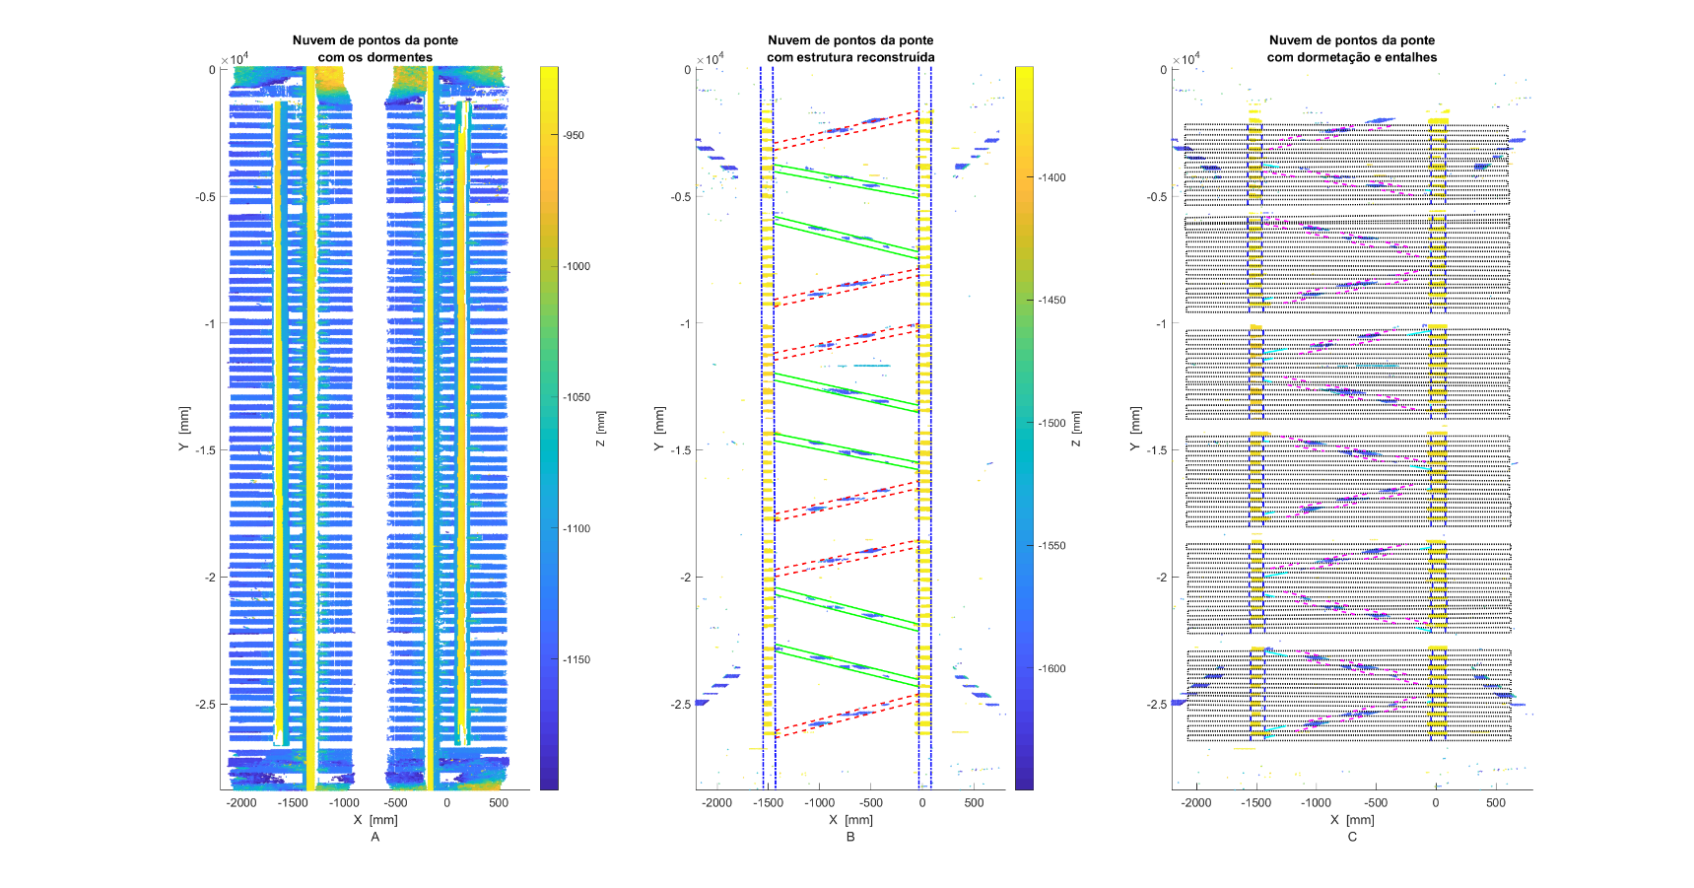

(a) (b) (c)

Fonte: Própria.

A Figura 54 possui uma grande quantidade de detalhes compactados pelo fator dimensional da ponte, possuindo cinco transversinas ao longo da estrutura, podem ser notadas pela inexistência de dormentes, as transversina separam em blocos a dormentação da ponte, a Figura 55 foi gerada com o intuito de proporcionar melhor ilustração, observando apenas os dormentes do final da ponte.

A dormentação gerada pelo algoritmo foi configurada para replicar o posicionamento dos dormentes existentes na ponte. É possível notar os dormentes gerados seguindo o mesmo padrão de inclinação dos dormentes existentes. Como não existe um projeto base da ponte não é possível calcular o percentual de erro entre os dormentes gerados e os dados reais.

Figura 55 - Último bloco de dormentação da ponte em escala real (a) - Apenas a nuvem de pontos da via, (b) - Nuvem de pontos apenas das partes estruturais da ponte com o realce reconstruido pelo script e (c) - Nuvem de pontos da parte estrutural com realce da dormentação com seus respectivos entalhes.

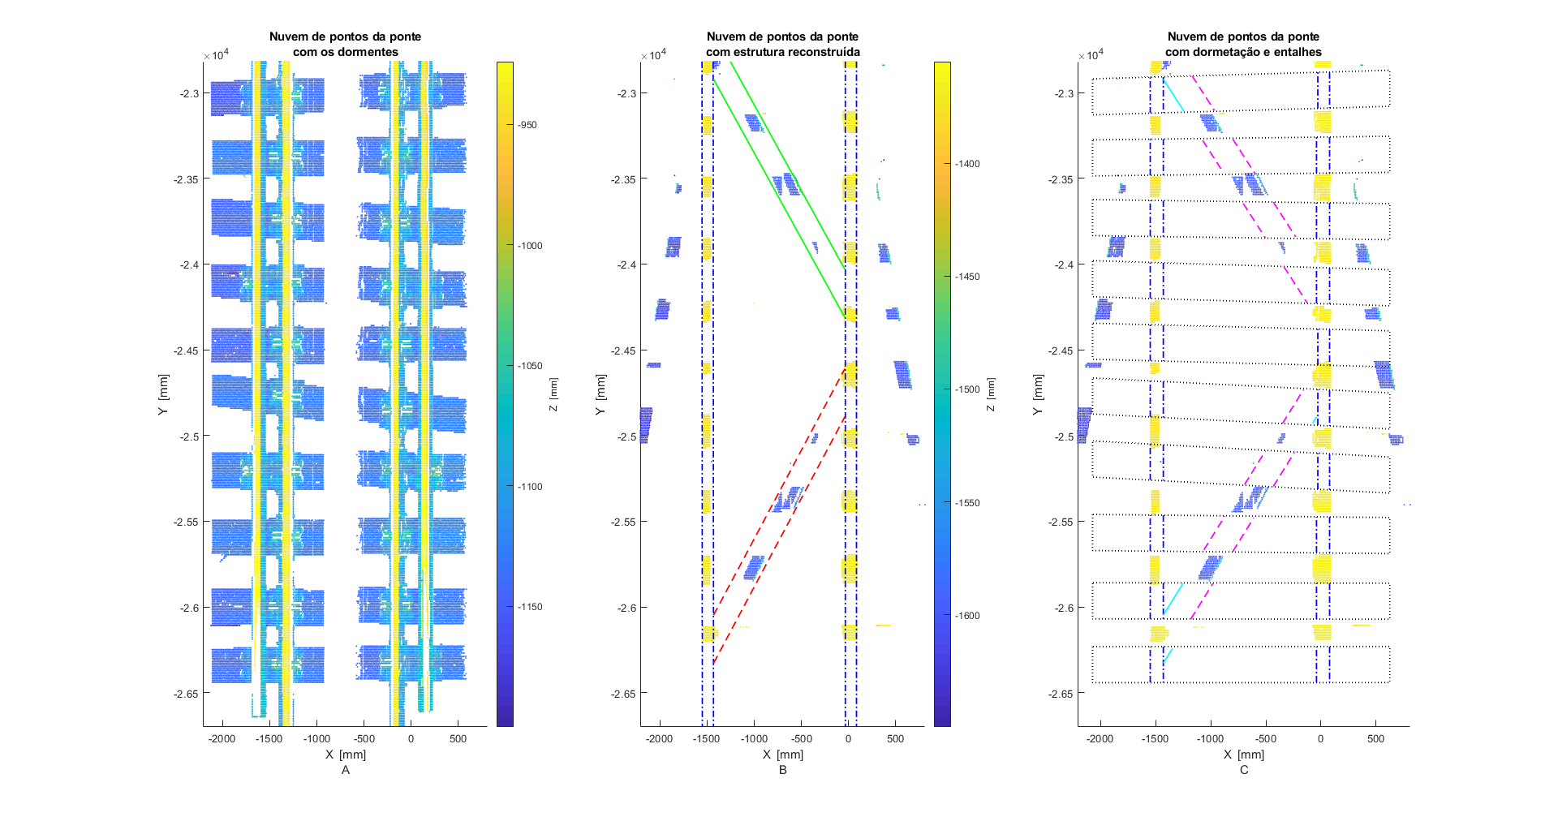

(a) (b) (c)

Fonte: Própria

Na Figura 56 foram sobrepostas a nuvem de pontos da via e a dormentação gerada pelo algoritmo. Nota-se que a nova dormentação possui um leve deslocamento para a direita pois, o algoritmo tem como base as longarinas para centralização. Assim é possível notar que a dormentação existente na ponte possui deslocamento de centro estrutural.

A ponte apresenta quatro trilhos, dois ao centro com coloração amarelada instalados com bitola métrica, os outros são trilhos de contra apoio, para casos de vagões com eixos descarrilhados não atinjam diretamente a dormentação. As longarinas da ponte são visíveis apenas nas linhas pontilhadas azuis da nova dormentação e possuem bitola *standard*.

Figura 56 - Vista detalhada de um bloco de dormentes.

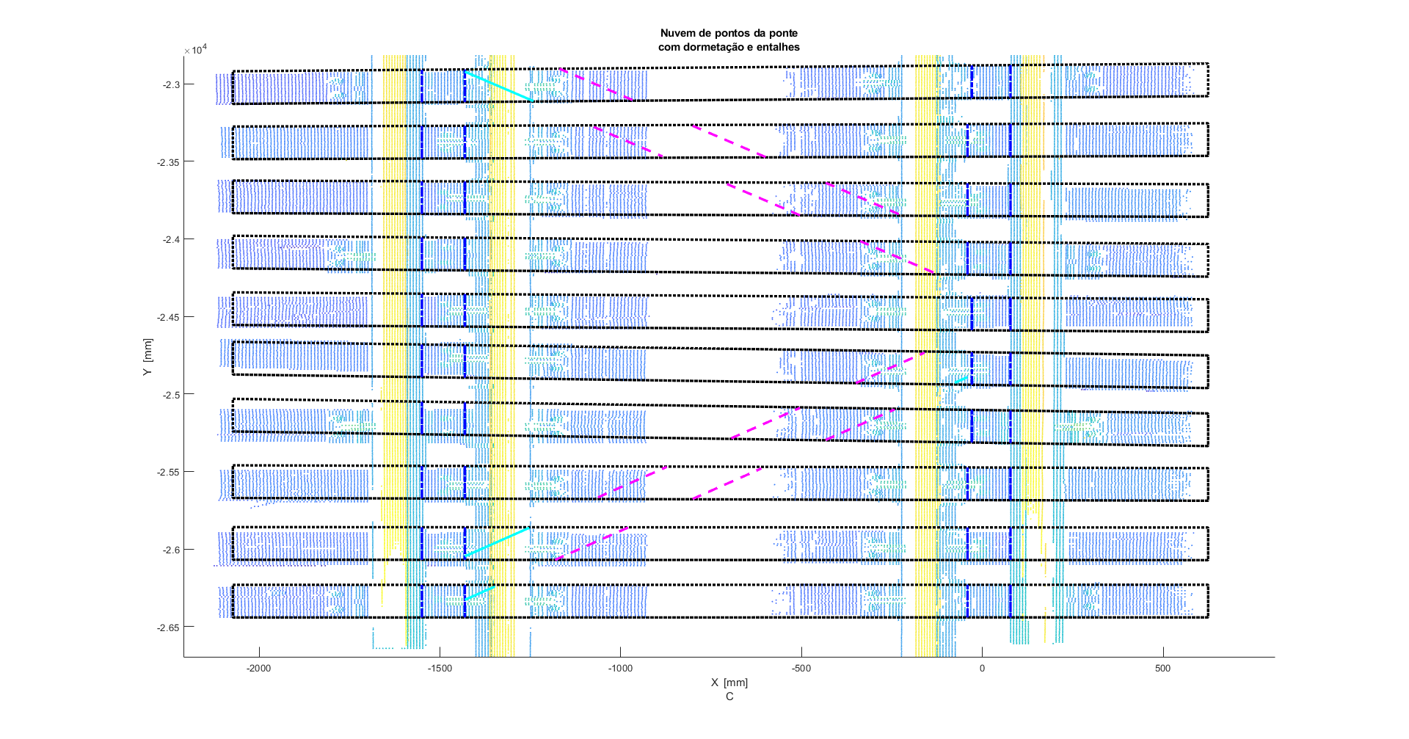

Fonte: Própria

A Figura 57 é a geração em sólido dos dormentes encontrados pelo algoritmo. Possuem posicionamento similar aos dormentes existentes na ponte, com comprimento de 2,69m, largura de 0,21m e espaçamento entre dormentes próximo de 0,18m, proporcionando o entre eixos de 0,39m.

Figura 57 - Vista superior de um bloco de dormentes da ponte real.

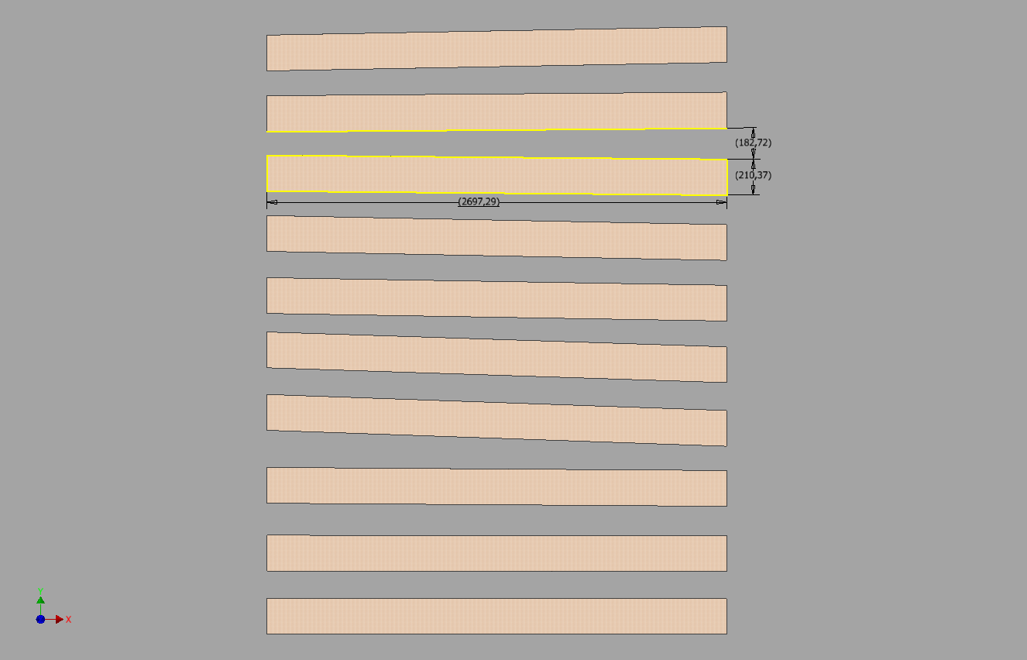

Fonte: Própria

A Figura 58 ilustra a dormentação com recorte próximo à altura dos entalhes, possibilitando visualizar a semelhança com os resultados obtidos na Figura 55 e Figura 56.

Figura 58 - Vista superior com recorte de um bloco de dormentes da ponte real.

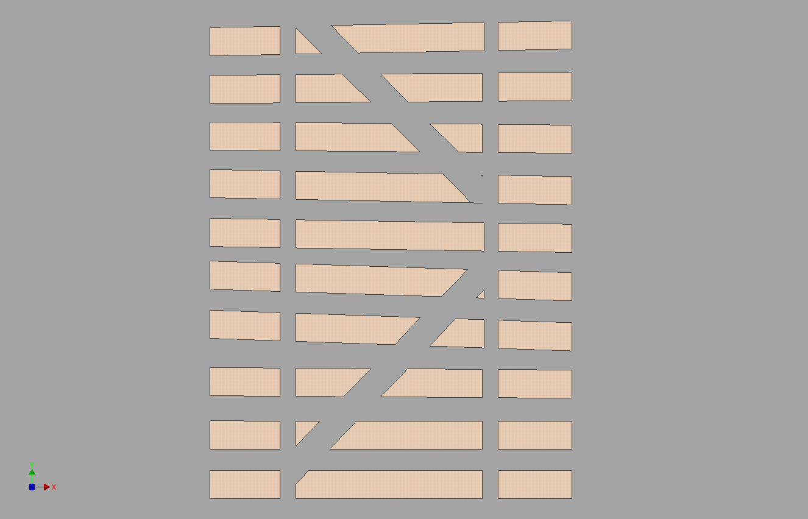

Fonte: Própria

Rotacionando a dormentação para observar sua parte inferir, tem-se a Figura 59 que ilustra a dormentação do bloco de dormentes em análise da ponte.

Figura 59 - Vista perspectiva de um bloco de dormentes da ponte real.

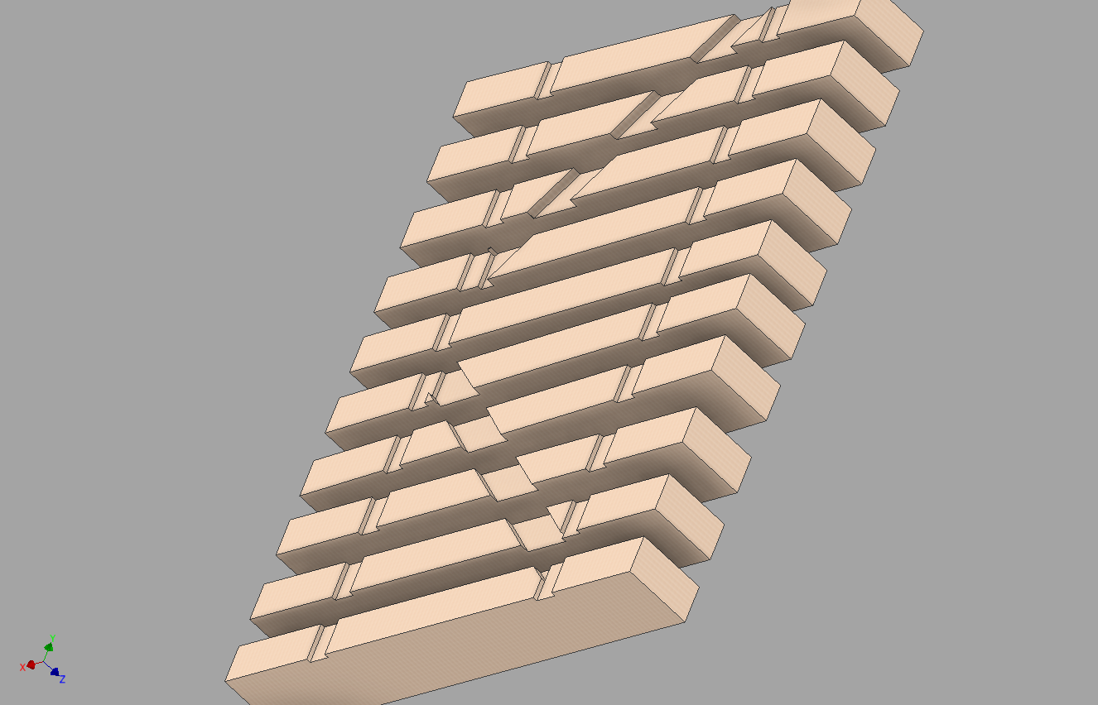

Fonte: Própria.

Na Figura 60 é possível observar a nuvem de pontos filtrada da ponte destacando apenas as duas longarinas. Notas-e a não linearidade da superfície estrutural responsável por sustentar a dormentação da ponte. Durante o assentamento da dormentação eventuais desalinhamentos devem ser compensados durante os entalhes, garantindo o nivelamento da via.

Figura 60 – Vista perspectiva da nuvem de pontos apenas das longarinas.

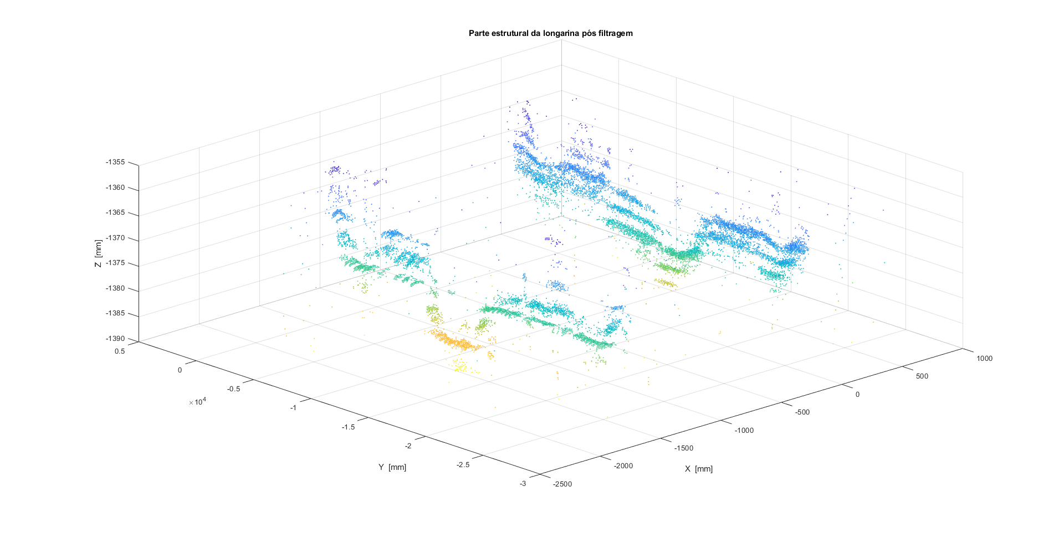

Fonte: Própria.

# CONCLUSÃO

Nesta dissertação foi desenvolvido um protótipo de uma plataforma móvel auto propelente dotada se sensores, a fim de, realizar o levantamento da nuvem de pontos em pontes sem lastros com propósito de estimar os entalhes em dormentes de madeira para realizar o assentamento na estrutura da ponte.

Além disso o desenvolvimento do algoritmo de processamento possibilitou a construção de um mapa tridimensional com a nuvem de pontos obtidos. Assim automaticamente foram detectados os padrões de interconexões, a reconstrução da estrutura da ponte sem dormentes, e a geração do mapa de perfis de dormentes para substituição dos existentes.

Esse algoritmo categoriza-se como a principal contribuição prestada por essa dissertação ao mundo acadêmico. Uma vez que o mesmo permite a reconstituição das partes estruturais existente abaixo da dormentação, sendo possível desta forma, estimar os perfis de encaixe da nova dormentação sobre a estrutura reconstruída virtualmente.

Esse modelo demonstrou manter o desempenho de processamento e de confiabilidade, quando testado em uma maquete de ponte impressa em 3D, como também quando as análises foram realizadas em escala real. A implementação desse procedimento é promissora e pode gerar impactos positivos na economia da impressa, diminuir a ocupação da via durante períodos de manutenção utilizando dormentes com perfis usinados, e redução de riscos por movimentações de cargas excessivas.

Considerando trabalhos futuros, modificar a programação do algoritmo existente para uma linguagem orientada a objetos removendo a necessidade de utilização de software pagos. Integrar a geração de sólidos no próprio algoritmo ao invés de gerar apenas um mapa de pontos possibilitando a importação em software dedicados. Considerar a geometria estrutural da ponte para a profundidade dos entalhes, sabendo que as estruturas das pontes não apresentam uma superfície plana para o assentamento dos dormentes.

REFERÊNCIA

ANUÁRIO RF [da] EDITORA FERROVIÁRIA LTDA. São Paulo, 2015, Anual.

BOSCHÉ, F. **Automated recognition of 3D cad model objects in laser scans and calculation of as-built dimensions for dimensional compliance control in construction**, ADVANCED ENGINEERING INFORMATICS 24: 107-118. 2010.

BRINA, H L. **Estradas de ferro: Via permanente**. Rio de Janeiro: LIVROS TÉCNICOS E CIENTÍFICOS EDITORA S.A., 260 v. ISBN 85-216-0011-9. 1979.

BROCHADO, M R; PIRES, F P. **Introdução da tecnologia laserail na manutenção da via permanente metro-ferroviária**: Foz do Iguaçu: ENEGEP, 2007.

CAMPOS, J J L. **Analise de dormente polimérico reciclado como solução financeira viável para substituição de dormente de madeira dos AMV’s da via permanente**: AEAMESP, 2015.

FRANCA, A S, **Identificação e monitoramento de dormentes de ferrovias usando processamento de imagens**. Vitória, ES: UFES, 2017, Dissertação.

FREITAS, C N. **Aplicação da programação linear para a aquisição ótima de dormentes ferroviários**. Curitiba: UFPR, 2015. TCC.

HARRISON, A; NEWMAN, P. **High quality 3d laser ranging under general vehicle motion**, 2008 IEEE INTERNATIONAL CONFERENCE ON ROBOTICS AND AUTOMATION, pp. 7-12. 2008.

IMOBRAS. **Especificação técnica**: MOTORREDUTOR 100501924. REV: 2. 2017.

KLIMENTJEW, D; ARLI, M; ZHANG, J. **3d scene reconstruction based on a moving 2d laser range finder for service-robots**, 2009 IEEE INTERNATIONAL CONFERENCE ON ROBOTICS AND BIOMIMETICS (ROBIO), pp. 1129-1134. 2009.

LLAMAZARES, A; MOLINOS, E. J; OCAÑA, M; BERGASA, L. M; HERNÁNDEZ, N; HERRANZ, F. **3d map building using a 2d laser scanner**, PROCEEDINGS OF THE 13TH INTERNATIONAL CONFERENCE ON COMPUTER AIDED SYSTEMS THEORY - Volume Part II, EUROCAST’11, Springer-Verlag, Berlin, Heidelberg, pp. 412-419. 2012.

LUBOWIECKA, I., ARMESTO, J; ARIAS, P; LORENZO, H. **Historic bridge modelling using laser scanning, ground penetrating radar and finite element methods in the context of structural dynamics**, ENGINEERING STRUCTURES 31: 2667-2676. 2009.

NETO, C B. **Manual didático de ferrovias.** UFPR, SETOR DE TECNOLOGIA DEP. DE TRANSPORTES, 2012, 195 p.

RABAH, M; ELHATTAB, A; FAYAD, A. **Automatic concrete cracks detection and mapping of terrestrial laser scan data**, JOURNAL OF ASTRONOMY AND GEOPHYSICS 2: 250-255. 2013.

REISS, M L L. **Reconstrução tridimensional digital de objetos à curta distância por meio de luz estruturada**, Presidente Prudente, SP: UNESP, 2007, Dissertação.

REN, S; GU, S, XU, G; GAO, Z; FENG, Q. **A new track inspection car based on a laser camera system**: CHINESE OPTICS LETTERS: Vol. 9, No. 3, 2011.

SILVA, L F M. **Fundamentos teórico-experimentais da mecânica dos pavimentos ferroviários e esboço de um sistema de gerência aplicado à manutenção da via permanente**: Rio de Janeiro,:UFRJ, 2002. Tese de Doutorado.

VALE. **Manual técnico da via permanente**: Revisão 2009, 261 p.

VILELA, A R. **Uma metodologia para reconstrução de superfícies a parti de luz estruturada**, Juiz de Fora, MG: UFJF, 2008, Dissertação.

WEISS, E F; SCHIQUETTI, F A; PUHL, E B. **Scanner de triangulação laser para prototipagem 3d**.MICTI: IFC, 2015.

WENGLOR. **Operating instructions MLSL276**: weCat3D MLSL & MLWL, 2D-/3D Profile Sensors. Version: 1.1.0. 2017, 59 p.